TRƯỜNG ĐẠI HỌC CÔNG NGHỆ ĐÔNG Á
KHOA CÔNG NGHỆ THÔNG TIN



BÀI TẬP LỚN

HỌC PHẦN: KIỂM THỬ PHẦN MỀM
MÃ ĐỀ THI: ....
KIỂM THỬ ….
LỚP TÍN CHỈ: ....

Giảng viên hướng dẫn: Th.S Lê Tuấn Anh
Danh sách sinh viên thực hiện: Nhóm……
TT | Mã sinh viên | Sinh viên thực hiện | Lớp hành chính
1 | Mã sv1 | Sinh viên 1 | ……………….
2 | Mã sv2 | Sinh viên 2 | ………………..
3 | Mã sv3 | Sinh viên 3 | ……………….
4 | Mã sv4 | Sinh viên 4 | ………………..
5 | Mã sv5 | Sinh viên 5 | ……………….

Bắc Ninh – 2026

LỜI MỞ ĐẦU
Trong quy trình phát triển phần mềm hiện đại, kiểm thử không phải là công đoạn phụ diễn ra sau khi lập trình xong, mà là một hoạt động xuyên suốt nhằm đảm bảo phần mềm hoạt động đúng như thiết kế, an toàn cho dữ liệu người dùng và ổn định trước khi đưa vào sử dụng thực tế. Một hệ thống thương mại điện tử — nơi liên quan trực tiếp đến tiền bạc, thông tin cá nhân và trải nghiệm mua sắm của khách hàng — càng đòi hỏi việc kiểm thử phải được thực hiện nghiêm túc, có phương pháp và có bằng chứng cụ thể, thay vì chỉ dựa vào cảm quan khi thao tác thử.
Sweet Cake là hệ thống bán bánh ngọt trực tuyến xây dựng trên Laravel 11 (backend), Inertia.js kết hợp React (frontend) và MySQL (cơ sở dữ liệu), phục vụ hai nhóm đối tượng: khách hàng mua hàng trên website và quản trị viên vận hành cửa hàng qua khu quản trị riêng. Báo cáo này trình bày toàn bộ quá trình kiểm thử phần mềm được thực hiện trên hệ thống Sweet Cake trong khuôn khổ đồ án môn học Kiểm thử phần mềm, bao gồm: phân tích bài toán và đặc tả yêu cầu, thiết kế test case ở ba cấp độ Unit - Integration - System, thực thi kiểm thử và tổng hợp lỗi phát hiện được, khắc phục lỗi, và triển khai kiểm thử tự động (automation test).
Điểm khác biệt của đợt kiểm thử này so với việc kiểm thử một đặc tả trên giấy là: hệ thống Sweet Cake đã được xây dựng sẵn với mã nguồn thật, nên toàn bộ test case trong báo cáo đều được đối chiếu trực tiếp với hành vi thực tế của code (route, controller, model, luật validate), và mọi lỗi ghi nhận đều là lỗi thật, có file/dòng mã nguồn cụ thể, có thể tái hiện lại được — không phải lỗi giả định. Sau khi phát hiện, các lỗi này đã được khắc phục và kiểm thử lại để xác nhận, giúp báo cáo phản ánh đúng chất lượng hệ thống tại thời điểm hoàn thành đồ án.
Bản cập nhật Lần 2 (29/09/2026): sau khi rà soát lại toàn bộ 178 test case còn ở trạng thái Fail sau đợt khắc phục thứ nhất (bao gồm cả BUG-035), nhóm đã tiếp tục sửa mã nguồn, viết bổ sung 3 file kiểm thử hồi quy tự động (RegressionFixesUnitTest.php, RegressionFixesIntegrationTest.php, RegressionFixesSystemTest.php) cùng mở rộng Playwright (storefront.spec.js) và Vitest, chạy kiểm thử lại thật trên toàn bộ hệ thống. Kết quả: toàn bộ 1246 test case của cả 3 cấp độ (Unit/Integration/System) đạt trạng thái Pass; chi tiết đối chiếu trình bày trong Chương 3 và Chương 4 của báo cáo này.
Toàn bộ 1.246 test case chi tiết (403 Unit Test, 498 Integration Test, 345 System Test) cùng danh sách đầy đủ 44 lỗi ghi nhận được trình bày trong các file Excel nộp kèm; báo cáo Word này tập trung trình bày phương pháp, thiết kế, kết quả tổng hợp và các nội dung phân tích không tiện thể hiện ở dạng bảng tính

CHƯƠNG I: TỔNG QUAN BÀI TOÁN
1.1 Giới thiệu đề tài
Đề tài: Kiểm thử website bán bánh ngọt "Sweet Cake" — một ứng dụng web thương mại điện tử quy mô vừa, xây dựng trên Laravel 11 + Inertia.js + React, sử dụng MySQL và các dịch vụ tích hợp thật (cổng thanh toán MoMo).
Bối cảnh ứng dụng: hệ thống gồm hai phần giao diện tách biệt:
Website khách hàng: xem sản phẩm, tìm kiếm, đặt hàng, thanh toán, quản lý hồ sơ và địa chỉ giao hàng, đánh giá sản phẩm, liên hệ/hỏi đáp.
Khu quản trị (Admin): quản lý người dùng, sản phẩm, danh mục, đơn hàng, khuyến mãi, banner, kiểm duyệt đánh giá, xử lý tin nhắn, xem báo cáo thống kê và nhật ký hoạt động.
Yêu cầu/đặc tả được thu thập trực tiếp từ mã nguồn thật của hệ thống (routes, controller, model, giao diện React hiện có) thay vì từ một tài liệu đặc tả riêng — đây là hình thức kiểm thử một hệ thống đã được xây dựng sẵn (kiểm thử hộp trắng kết hợp hộp đen), nhóm vừa đọc hiểu nghiệp vụ vừa xây dựng test case đối chiếu với hành vi thực tế của code.
Bài toán cần giải quyết: xác nhận toàn bộ nghiệp vụ mua hàng — quản trị của hệ thống hoạt động đúng như thiết kế, phát hiện và ghi nhận đầy đủ các lỗi (chức năng, dữ liệu, bảo mật) tồn tại trong mã nguồn, phối hợp khắc phục và kiểm thử lại để xác nhận lỗi đã được xử lý, đồng thời xây dựng một lớp kiểm thử tự động để việc kiểm thử hồi quy (regression) sau này nhanh và ít tốn công hơn.
1.2 Đặc tả yêu cầu
1.2.1 Các luồng nghiệp vụ chính
Luồng mua hàng của khách (E2E):
Khách truy cập trang chủ → xem banner/sản phẩm nổi bật (HomeController).
2. Tìm kiếm/lọc sản phẩm theo danh mục, giá → xem chi tiết sản phẩm (ProductController).
3. Thêm sản phẩm vào giỏ hàng hoặc danh sách yêu thích (CartController, Wishlist).
4. Tại giỏ hàng: chọn địa chỉ giao hàng, áp dụng mã khuyến mãi (nếu có), chọn phương thức thanh toán COD hoặc MoMo.
5. Đặt hàng → hệ thống tạo đơn (OrderController), trừ tồn kho; nếu MoMo thì chuyển hướng sang cổng thanh toán và nhận callback IPN xác nhận (PaymentController).
6. Khách theo dõi đơn hàng tại "Đơn hàng của tôi", có thể huỷ đơn khi đơn còn ở trạng thái pending/confirmed.
7. Sau khi nhận hàng, khách có thể đánh giá sản phẩm (ReviewController); đánh giá cần được quản trị viên kiểm duyệt trước khi hiển thị công khai.
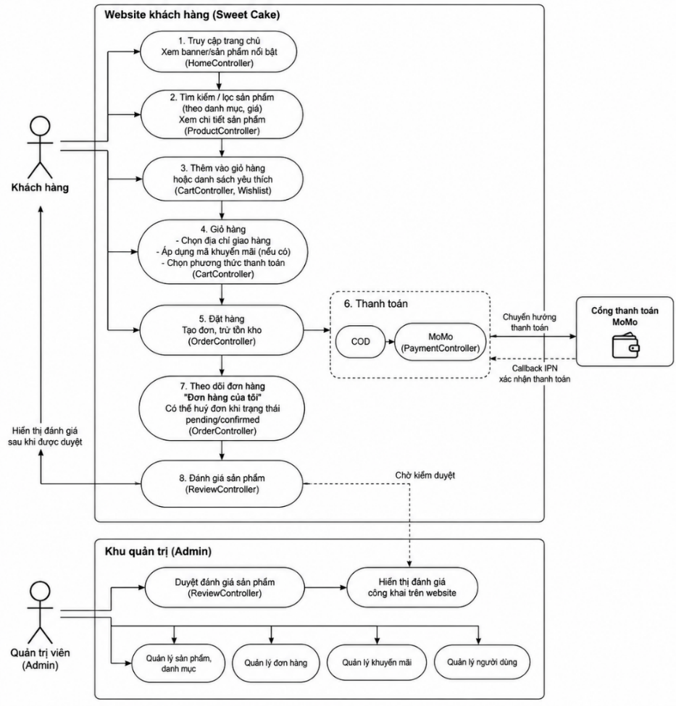
Luồng đăng nhập / xác thực:
1. Khách nhập email + password (tuỳ chọn "ghi nhớ đăng nhập") → hệ thống kiểm tra, giới hạn 5 lần nhập sai liên tiếp trước khi tạm khoá.
2. Quản trị viên đăng nhập qua form riêng (/admin/login), độc lập với phiên đăng nhập của khách hàng.
3. Hỗ trợ quên mật khẩu (gửi link đặt lại), xác minh email, và đăng nhập qua API (trả access token) cho client ngoài trình duyệt.
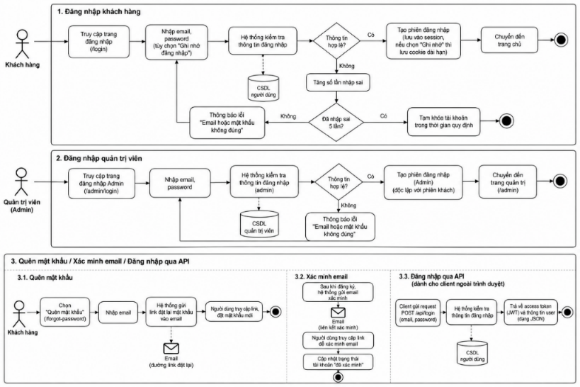
Luồng vận hành của quản trị viên:
1. Đăng nhập khu quản trị → xem Dashboard tổng hợp doanh thu/đơn hàng/khách hàng.
2. Quản lý danh mục và sản phẩm (thêm/sửa/xoá, cập nhật tồn kho).
3. Xử lý đơn hàng: xác nhận, cập nhật trạng thái giao hàng, đối soát thanh toán, huỷ đơn khi cần.
4. Quản lý người dùng (khoá/mở tài khoản), khuyến mãi và banner hiển thị trang chủ.
5. Kiểm duyệt đánh giá sản phẩm và trả lời tin nhắn hỏi-đáp/liên hệ của khách hàng.
6. Theo dõi báo cáo thống kê, giỏ hàng bị bỏ quên (cart analytics) và nhật ký hoạt động quản trị (admin log).
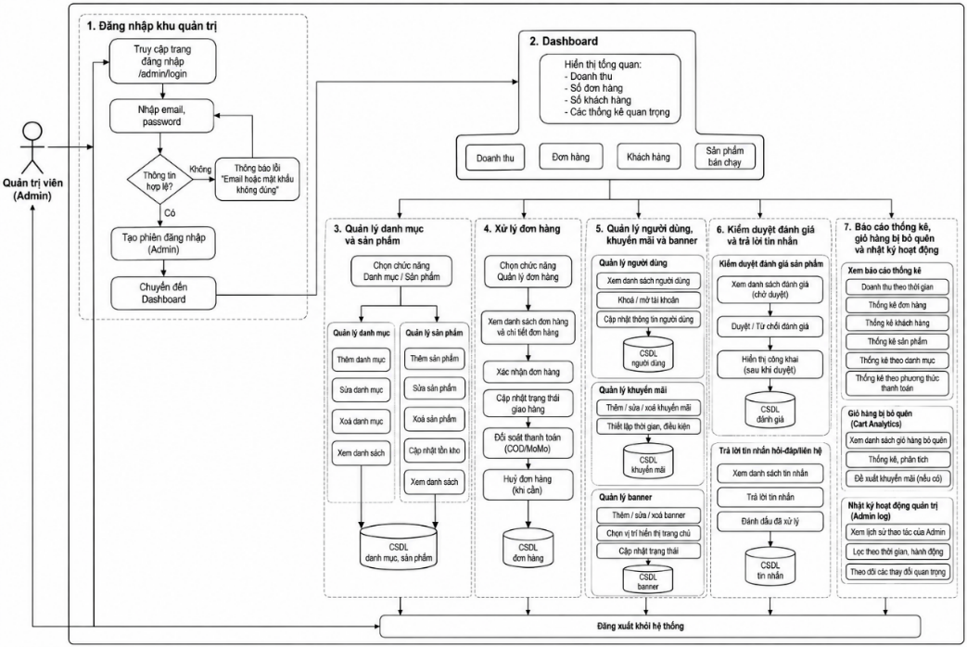
1.2.2 Các màn hình chức năng chính
Wireframe: bố cục các màn hình chức năng chính do nhóm tự phác thảo (ảnh chụp wireframe được chèn ngay phía trên mỗi bảng dưới đây trong bản Word cuối cùng, không đưa vào file này); dưới mỗi ảnh là 1 bảng mô tả trường dữ liệu (tên trường, kiểu dữ liệu, độ dài tối đa, bắt buộc/giá trị mặc định) và ràng buộc logic/dữ liệu của màn hình đó, chia theo hai khu vực Quản trị (Admin) và Khách hàng.
- Giao diện Quản trị (Admin)
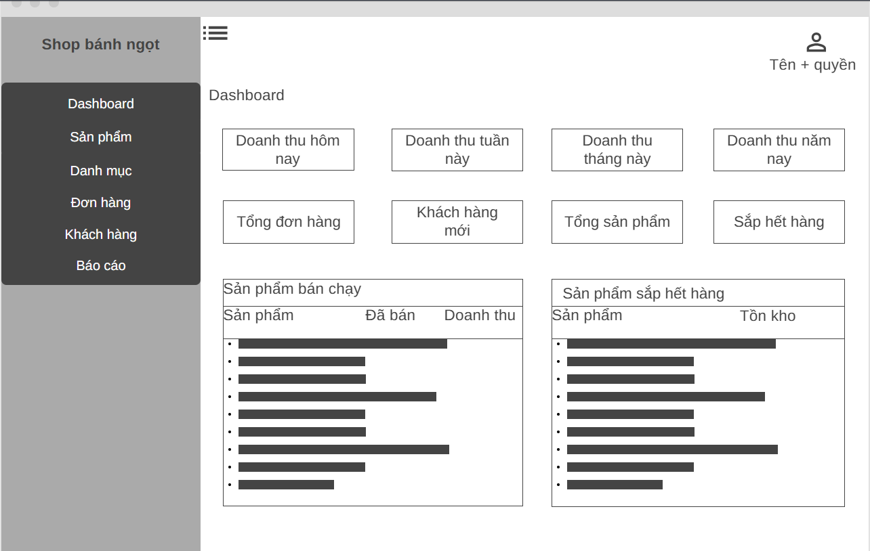
Hình 1.2.2.1 Giao diện Dashboard
Tên trường / cột | Kiểu dữ liệu | Độ dài tối đa | Bắt buộc | Mặc định | Ràng buộc logic / dữ liệu
doanh_thu_hom_nay | numeric (VNĐ) | — | — | 0 | Tổng tiền đơn hàng order_status=completed và payment_status=paid phát sinh trong ngày hiện tại
doanh_thu_tuan_nay | numeric (VNĐ) | — | — | 0 | Như trên, tính trong tuần hiện tại
doanh_thu_thang_nay | numeric (VNĐ) | — | — | 0 | Như trên, tính trong tháng hiện tại
doanh_thu_nam | numeric (VNĐ) | — | — | 0 | Như trên, tính trong năm hiện tại
top_san_pham_ban_chay | list<Product> | 10 dòng | — | — | Sắp xếp giảm dần theo tổng số lượng đã bán
san_pham_sap_het_hang | list<Product> | — | — | — | Lọc sản phẩm có stock < 10

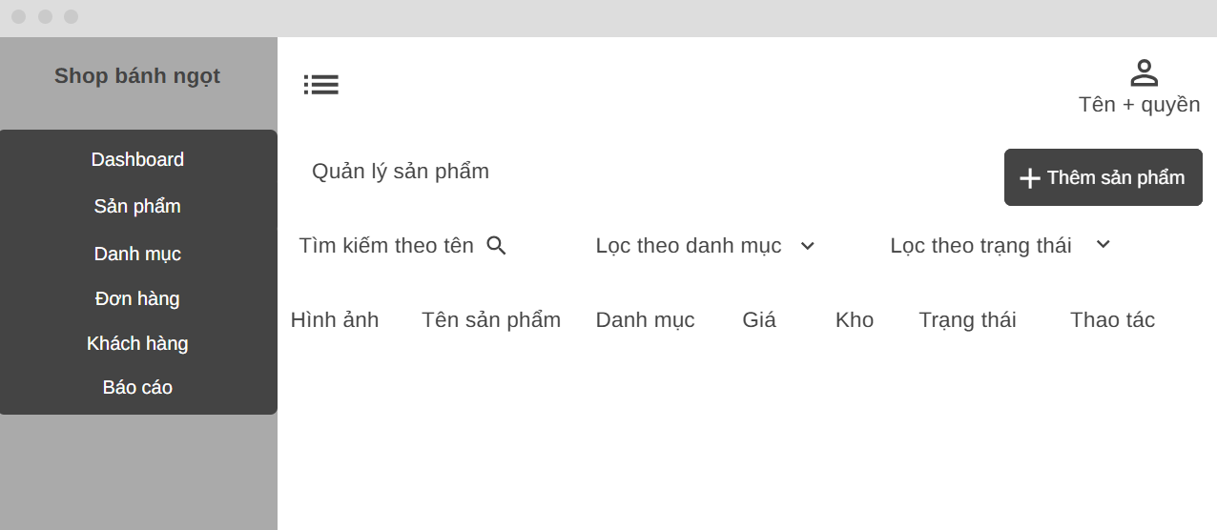
Hình 1.2.2.2 Giao diện Sản phẩm
Tên trường / cột | Kiểu dữ liệu | Độ dài tối đa | Bắt buộc | Mặc định | Ràng buộc logic / dữ liệu
tim_kiem_theo_ten | string | — | Không | rỗng | Lọc LIKE %keyword% trên cột name
loc_theo_danh_muc | select (category_id) | — | Không | Tất cả | Giá trị phải tồn tại trong bảng categories
loc_theo_trang_thai | select (active/inactive) | — | Không | Tất cả | Chỉ nhận 2 giá trị active/inactive
cột hình ảnh / tên / danh mục / giá / kho / trạng thái | image, string, string, numeric, integer, enum | — | — | — | Hiển thị dữ liệu từ bảng products, kho < 10 hiển thị cảnh báo

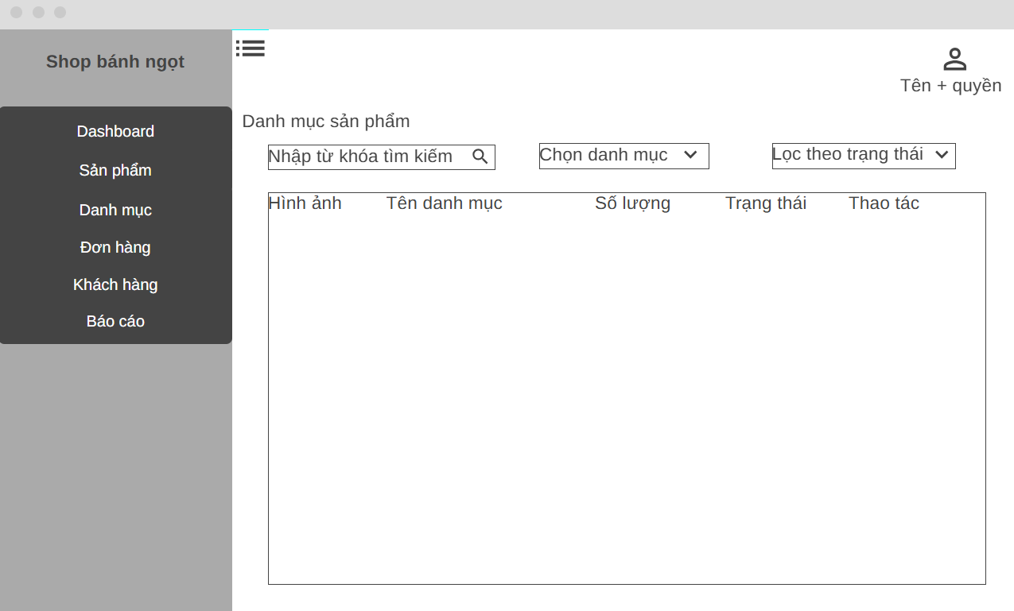
Hình 1.2.2.3 Giao diện Danh mục sản phẩm
Tên trường / cột | Kiểu dữ liệu | Độ dài tối đa | Bắt buộc | Mặc định | Ràng buộc logic / dữ liệu
tim_kiem_theo_ten | string | — | Không | rỗng | Lọc LIKE %keyword% trên tên danh mục
chon_danh_muc | select | — | Không | Tất cả | Lọc theo danh mục đang chọn
cột hình ảnh / tên danh mục / số lượng / trạng thái | image, string, integer, enum | — | — | — | Số lượng = đếm sản phẩm thuộc danh mục

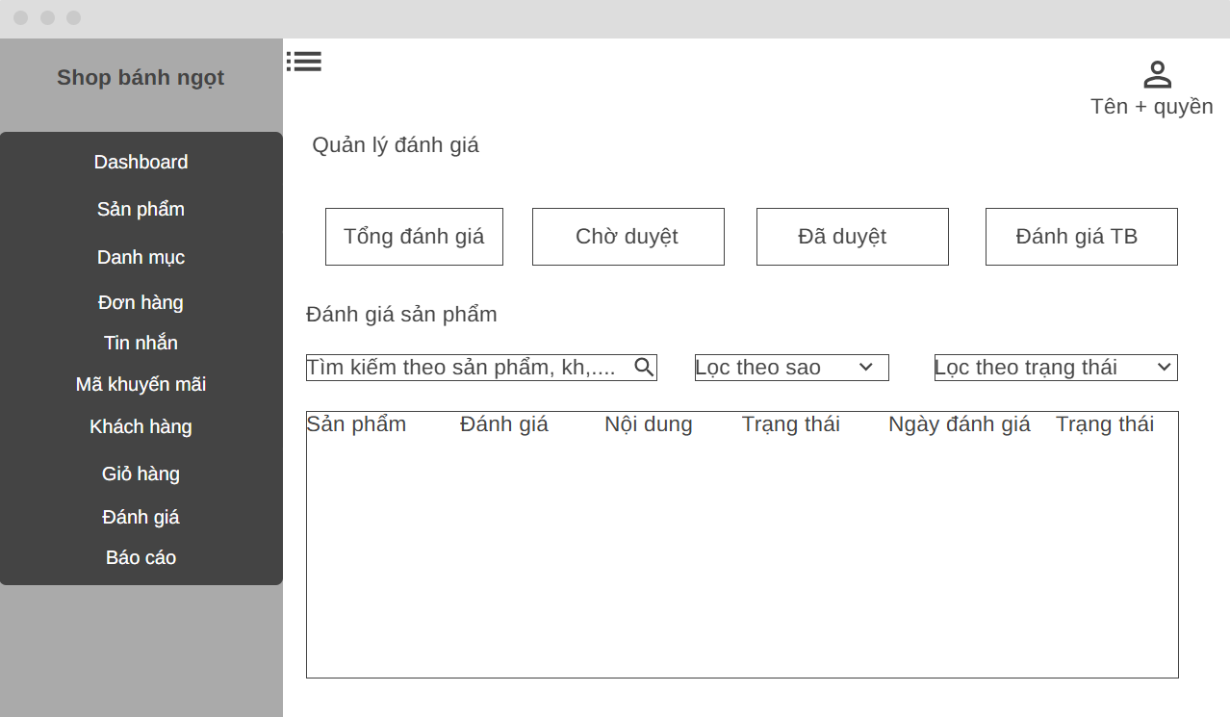
Hình 1.2.2.4 Giao diện Quản lý đánh giá
Tên trường / cột | Kiểu dữ liệu | Độ dài tối đa | Bắt buộc | Mặc định | Ràng buộc logic / dữ liệu
tong_danh_gia / cho_duyet / da_duyet / danh_gia_tb | integer, integer, integer, numeric | — | — | 0 | danh_gia_tb chỉ tính trung bình các review status=approved
tim_kiem_theo_san_pham | string | — | Không | rỗng | Lọc LIKE %keyword% trên tên sản phẩm
loc_theo_sao | select (1-5) | — | Không | Tất cả | Chỉ nhận số nguyên 1-5
loc_theo_trang_thai | select | — | Không | Tất cả | pending / approved / rejected
cột sản phẩm / đánh giá / nội dung / trạng thái / ngày | string, integer, text, enum, date | — | — | — | Hiển thị dữ liệu từ bảng reviews

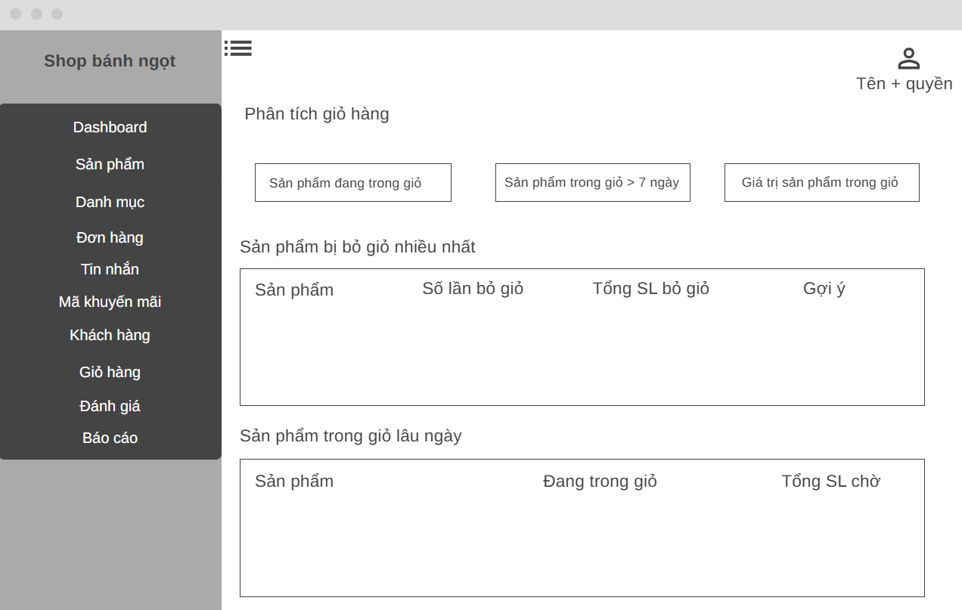
Hình 1.2.2.5 Giao diện Phân tích giỏ hàng (Cart Analytics)
Tên trường / cột | Kiểu dữ liệu | Độ dài tối đa | Bắt buộc | Mặc định | Ràng buộc logic / dữ liệu
san_pham_trong_gio | integer | — | — | 0 | Tổng số sản phẩm hiện có trong giỏ hàng toàn hệ thống
san_pham_trong_gio_qua_7_ngay | integer | — | — | 0 | Sản phẩm nằm trong giỏ liên tục quá 7 ngày chưa đặt hàng
gia_tri_san_pham_trong_gio | numeric (VNĐ) | — | — | 0 | Tổng giá trị các sản phẩm đang trong giỏ hàng
cột số lần bỏ giỏ / tổng SL bỏ giỏ | integer, integer | — | — | — | Bảng "Sản phẩm bị bỏ giỏ nhiều nhất"
cột đang trong giỏ | integer | — | — | — | Bảng "Sản phẩm trong giỏ lâu ngày"

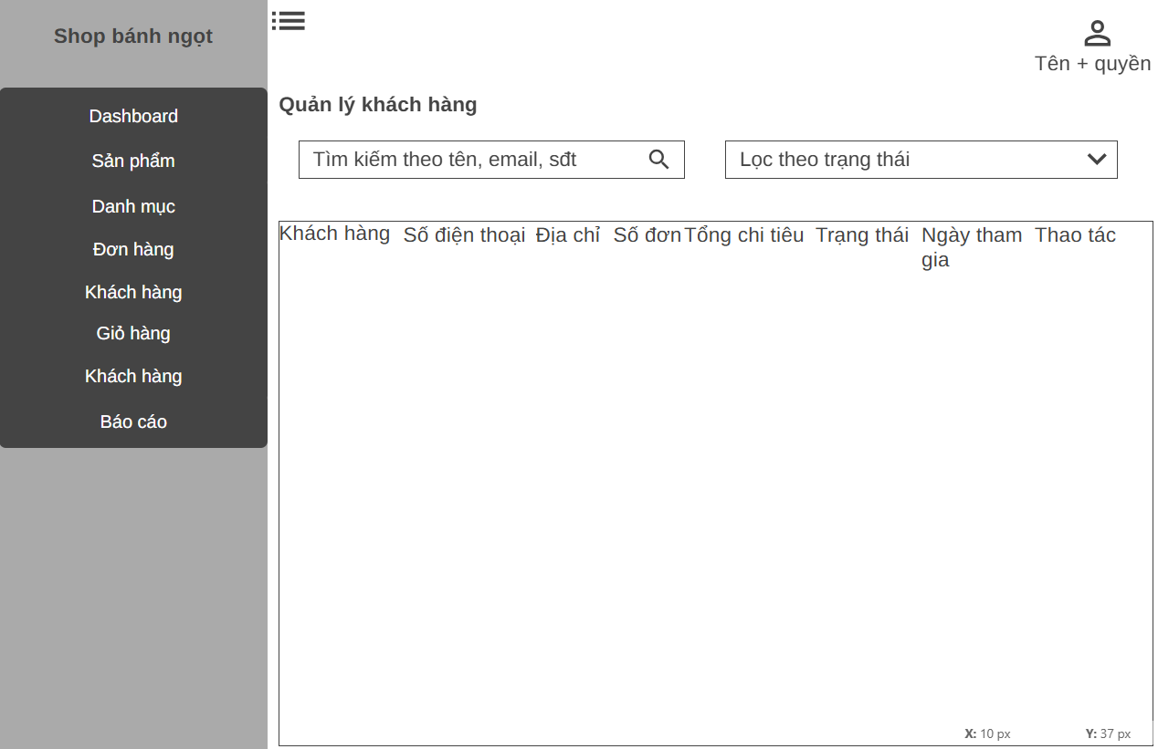
Hình 1.2.2.6 Giao diện Quản lý khách hàng
Tên trường / cột | Kiểu dữ liệu | Độ dài tối đa | Bắt buộc | Mặc định | Ràng buộc logic / dữ liệu
tim_kiem_theo_ten_email_sdt | string | — | Không | rỗng | Lọc LIKE trên full_name, email hoặc phone
loc_theo_trang_thai | select | — | Không | Tất cả | active / banned
cột khách hàng / SĐT / địa chỉ / số đơn / tổng chi tiêu / trạng thái / ngày tham gia | string, string, string, integer, numeric, enum, date | — | — | — | Hiển thị dữ liệu tổng hợp từ users và orders

- Giao diện Khách hàng
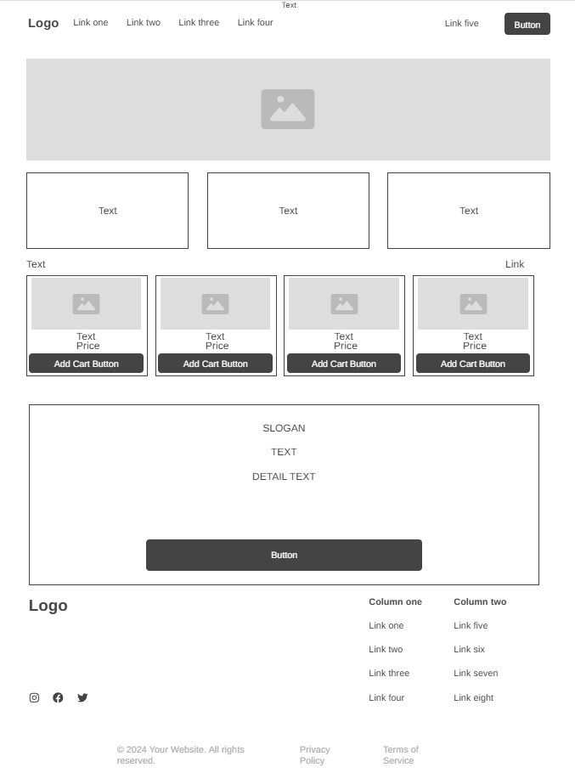
Hình 1.2.2.7 Trang chủ
Tên trường / cột | Kiểu dữ liệu | Độ dài tối đa | Bắt buộc | Mặc định | Ràng buộc logic / dữ liệu
banner_position | enum | — | — | — | slider / sidebar / footer... — chỉ hiển thị banner status=active tại đúng vị trí
banner_image / banner_link | image, url | — | — | — | Ảnh và liên kết đích của banner
san_pham_noi_bat | list<Product> | — | — | — | Sản phẩm status=active hiển thị theo danh mục/nổi bật

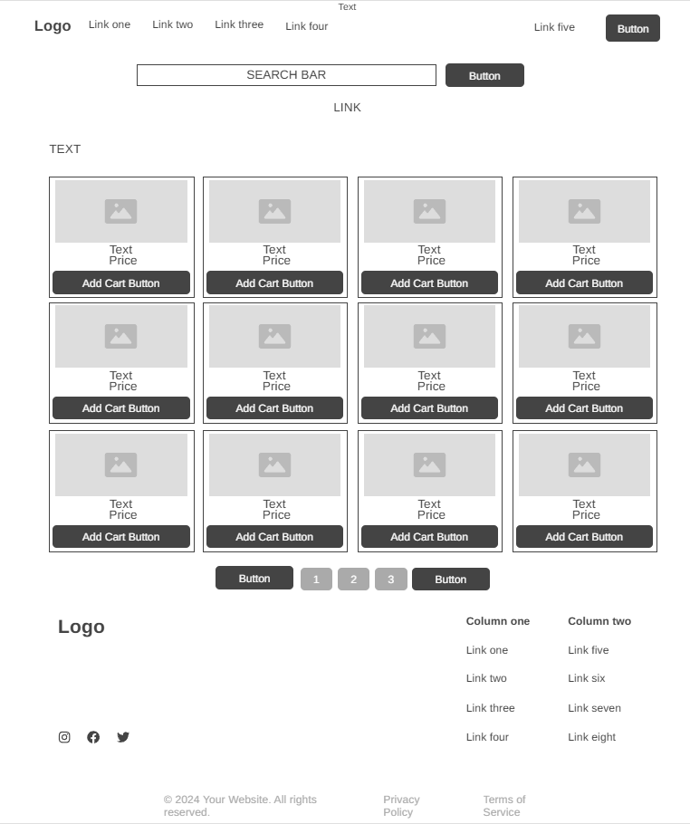
Hình 1.2.2.8 Trang sản phẩm
Tên trường / cột | Kiểu dữ liệu | Độ dài tối đa | Bắt buộc | Mặc định | Ràng buộc logic / dữ liệu
tu_khoa_tim_kiem | string | — | Không | rỗng | Lọc LIKE %keyword% trên tên sản phẩm
cột tên sản phẩm / giá / giá khuyến mãi | string, numeric, numeric | — | — | — | Chỉ hiển thị sản phẩm status=active, phân trang 12 sản phẩm/trang

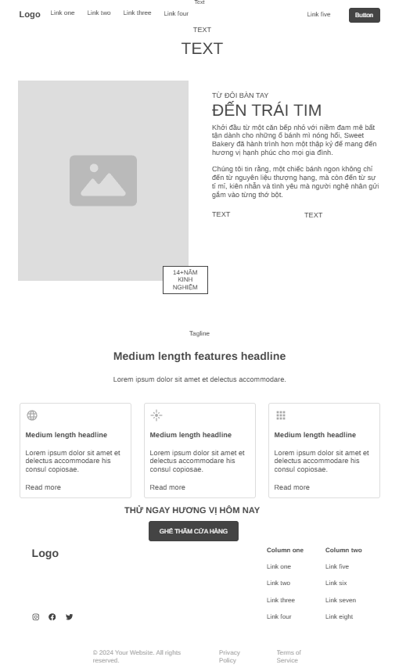
Hình 1.2.2.9 Trang giới thiệu doanh nghiệp
Tên trường / cột | Kiểu dữ liệu | Độ dài tối đa | Bắt buộc | Mặc định | Ràng buộc logic / dữ liệu
nội dung trang (tiêu đề, mô tả, 3 khối điểm mạnh) | text (nội dung tĩnh) | — | — | — | Không có trường nhập liệu — đây là trang nội dung tĩnh, không kết nối CSDL động

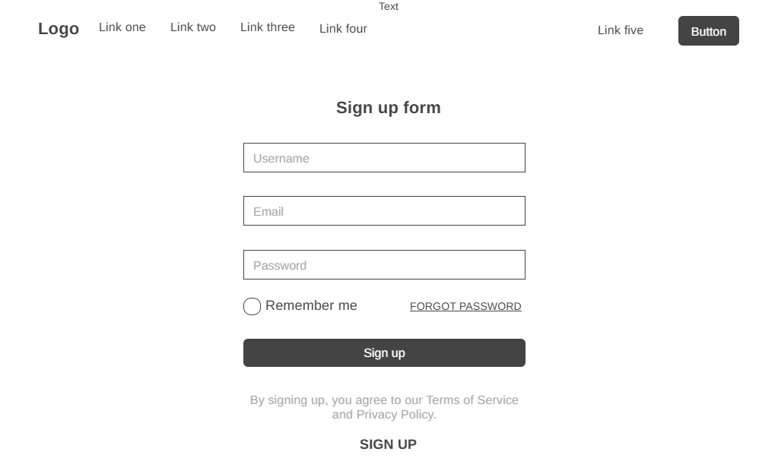
Hình 1.2.2.10 Trang đăng nhập
Tên trường / cột | Kiểu dữ liệu | Độ dài tối đa | Bắt buộc | Mặc định | Ràng buộc logic / dữ liệu
email | string | — | Có | — | Đúng định dạng email (LoginRequest::rules())
password | string | — | Có | — | Không giới hạn định dạng ở phía validate
remember | boolean | — | Không | false | Checkbox "Ghi nhớ tôi", không tick mặc định

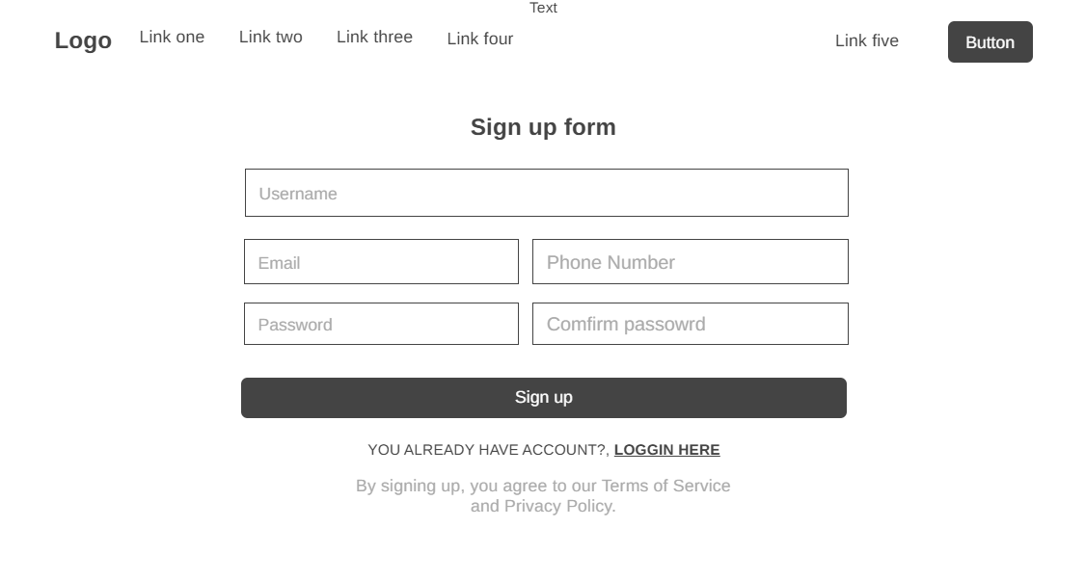
Hình 1.2.2.11 Trang đăng ký
Tên trường / cột | Kiểu dữ liệu | Độ dài tối đa | Bắt buộc | Mặc định | Ràng buộc logic / dữ liệu
full_name | string | 100 | Có | — | RegisteredUserController::store()
email | string | 255 | Có | — | Định dạng email, chữ thường (lowercase), duy nhất trong bảng users
phone | string | 15 | Có | — | —
password | string | — | Có | — | Phải confirmed (khớp ô "Xác nhận mật khẩu"), đạt độ mạnh mặc định của Laravel

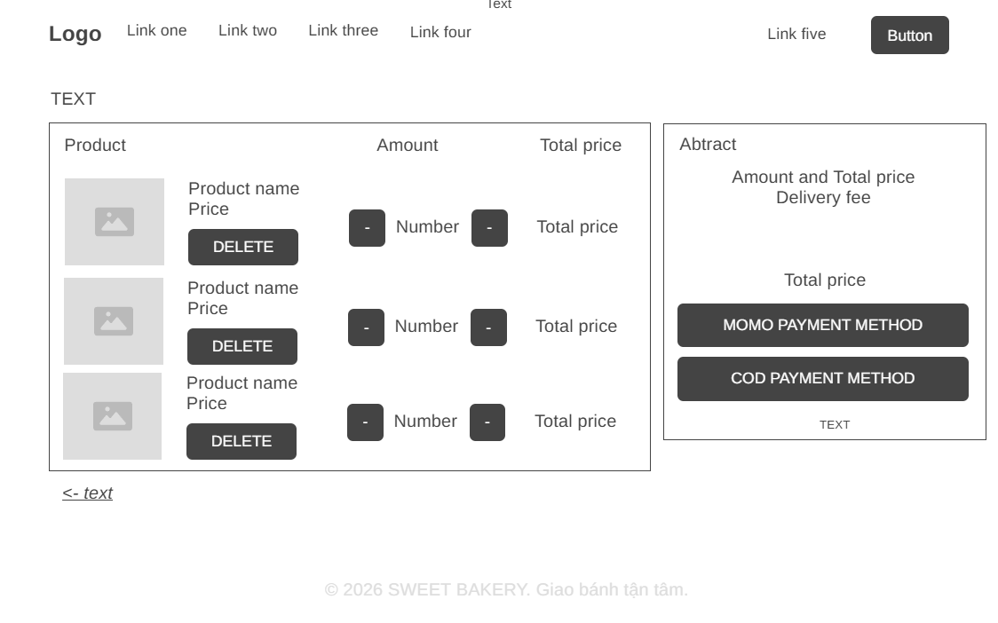
Hình 1.2.2.12 Trang giỏ hàng
Tên trường / cột | Kiểu dữ liệu | Độ dài tối đa | Bắt buộc | Mặc định | Ràng buộc logic / dữ liệu
so_luong (mỗi dòng sản phẩm) | integer | — | Không | 1 | min = 1, không được vượt quá stock hiện có của sản phẩm
phuong_thuc_thanh_toan | enum (momo / cod) | — | Có | — | Bắt buộc chọn 1 trong 2 trước khi đặt hàng

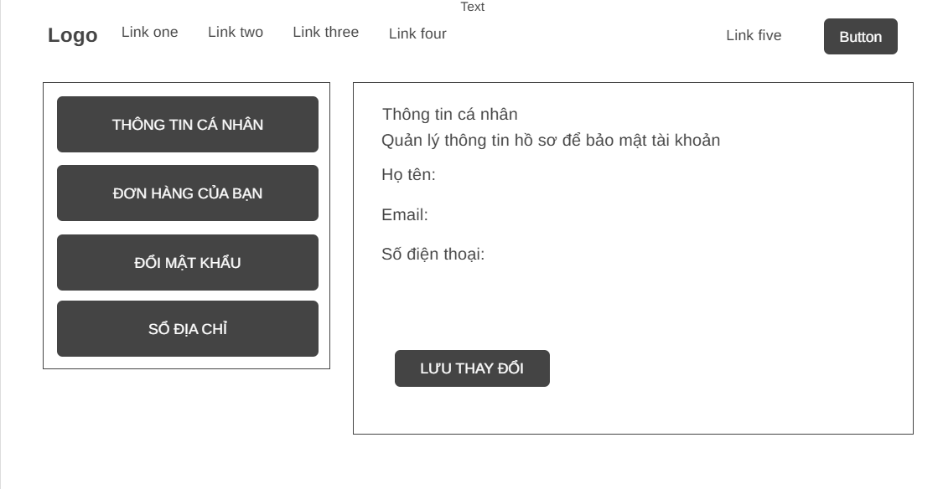
Hình 1.2.2.13 Trang Dashboard / Thông tin cá nhân
Tên trường / cột | Kiểu dữ liệu | Độ dài tối đa | Bắt buộc | Mặc định | Ràng buộc logic / dữ liệu
full_name | string | 100 | Có | — | ProfileUpdateRequest::rules()
phone | string | 15 | Có | — | Duy nhất trong bảng users (bỏ qua chính user hiện tại)
email | string | 255 | Có | — | Định dạng email, chữ thường, duy nhất trong bảng users (bỏ qua chính user hiện tại)

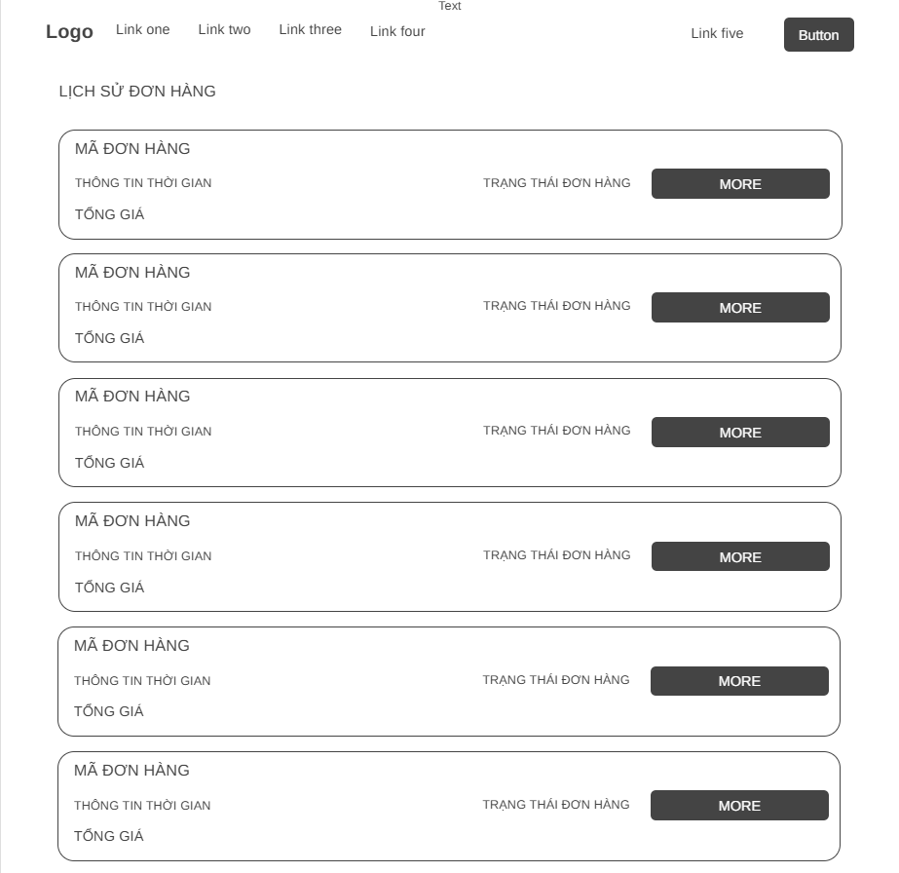
Hình 1.2.2.14 Trang lịch sử đơn hàng
Tên trường / cột | Kiểu dữ liệu | Độ dài tối đa | Bắt buộc | Mặc định | Ràng buộc logic / dữ liệu
cột mã đơn hàng / thời gian / trạng thái / tổng giá | string, datetime, enum, numeric | — | — | — | Chỉ hiển thị đơn hàng thuộc về khách đang đăng nhập, mới nhất lên trước

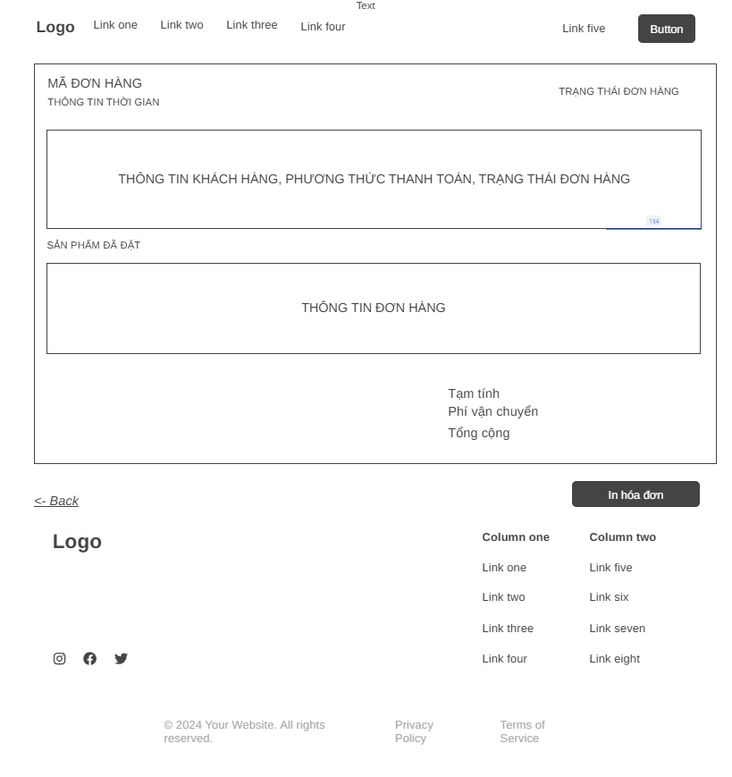
Hình 1.2.2.15 Trang chi tiết đơn hàng
Tên trường / cột | Kiểu dữ liệu | Độ dài tối đa | Bắt buộc | Mặc định | Ràng buộc logic / dữ liệu
mã đơn hàng / trạng thái đơn hàng | string, enum | — | — | — | Chỉ chủ đơn hoặc admin mới xem được
sản phẩm đã đặt (tên, đơn giá, số lượng, thành tiền) | string, numeric, integer, numeric | — | — | — | Snapshot giá tại thời điểm đặt hàng, không đổi theo giá hiện tại của sản phẩm
tạm tính / phí vận chuyển / tổng cộng | numeric, numeric, numeric | — | — | — | tổng cộng = tạm tính + phí vận chuyển

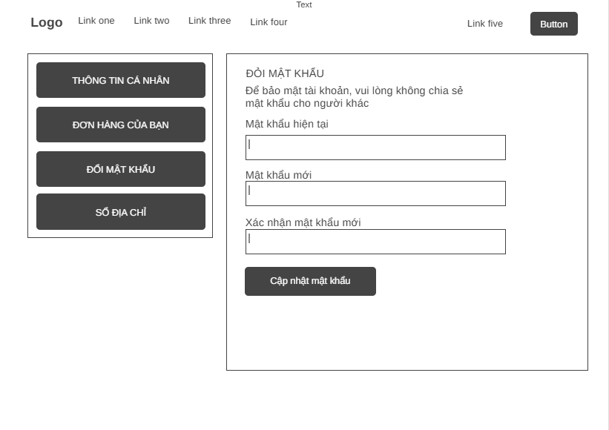
Hình 1.2.2.16 Trang đổi mật khẩu
Tên trường / cột | Kiểu dữ liệu | Độ dài tối đa | Bắt buộc | Mặc định | Ràng buộc logic / dữ liệu
current_password | string | — | Có | — | Rule current_password — phải khớp mật khẩu đang dùng
password | string | — | Có | — | Phải confirmed, đạt độ mạnh mặc định của Laravel

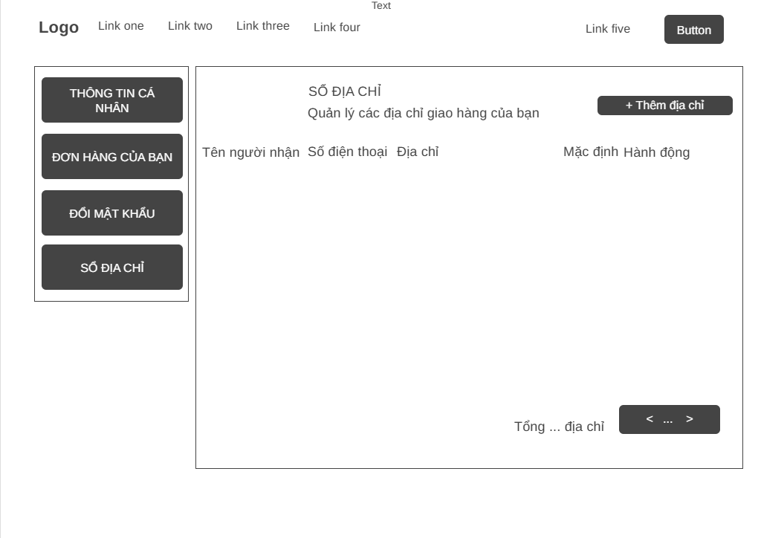
Hình 1.2.2.17 Trang địa chỉ nhận hàng
Tên trường / cột | Kiểu dữ liệu | Độ dài tối đa | Bắt buộc | Mặc định | Ràng buộc logic / dữ liệu
cột tên người nhận / SĐT / địa chỉ | string, string, string | — | — | — | Hiển thị toàn bộ địa chỉ thuộc về khách đang đăng nhập
mac_dinh (is_default) | boolean | — | — | false | Chỉ đúng một địa chỉ được đánh dấu true tại một thời điểm

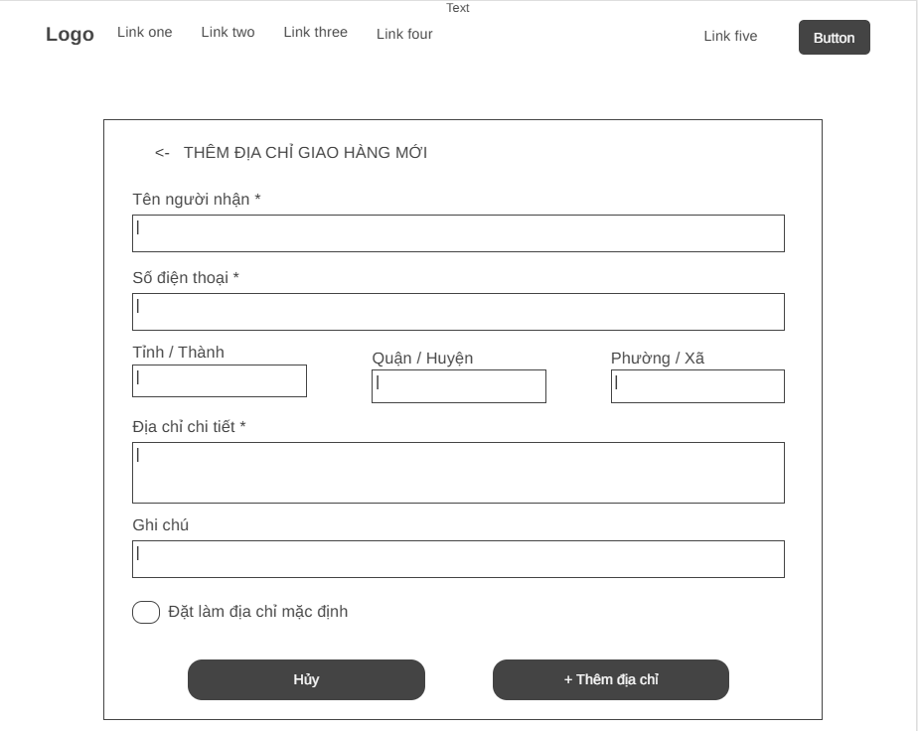
Hình 1.2.2.18 Trang thêm địa chỉ nhận hàng
Tên trường / cột | Kiểu dữ liệu | Độ dài tối đa | Bắt buộc | Mặc định | Ràng buộc logic / dữ liệu
receiver_name | string | 100 | Có | — | Khớp kích thước cột CSDL; dùng chung luật validate cho web và API
phone | string | 15 | Có | — | —
province / district / ward | string | 100 | Có | — | Chọn tuần tự Tỉnh/Thành → Quận/Huyện → Phường/Xã
address | string | 255 | Có | — | Địa chỉ chi tiết (số nhà, đường...)
note | string | 255 | Không | nullable | Ghi chú giao hàng (không bắt buộc)
is_default | boolean | — | Không | false | Nếu bật, các địa chỉ khác của user tự động chuyển về false

Các điều kiện ràng buộc chung của hệ thống (áp dụng xuyên suốt nhiều màn hình ở trên):
Ràng buộc liên trường: discount_price (giá khuyến mãi, màn hình Thêm sản phẩm) phải nhỏ hơn price (giá gốc) — rule lt:price; password và password_confirmation phải khớp nhau (confirmed) ở mọi form liên quan mật khẩu.
Ràng buộc duy nhất (unique): email và phone trong bảng users (Đăng ký, Thông tin cá nhân) không được trùng với tài khoản khác; slug trong bảng products không được trùng. Tên danh mục cũng phải duy nhất dù tạo qua giao diện quản trị hay API.
Ràng buộc phạm vi giá trị: price/stock/discount_price ≥ 0; số sao đánh giá chỉ nhận số nguyên 1-5; trạng thái sản phẩm/khách hàng chỉ nhận đúng các enum đã định nghĩa (rule in:).
Ràng buộc nghiệp vụ theo trạng thái: chỉ có tối đa một địa chỉ giao hàng được đánh dấu is_default cho mỗi khách hàng; đơn hàng chỉ huỷ được khi order_status đang ở pending hoặc confirmed (Order::canCancel()).
Ràng buộc giới hạn số lần thao tác: tài khoản đăng nhập sai liên tiếp 5 lần bị tạm khoá (rate limiting theo throttle key = email + IP, viết thường và bỏ dấu).
Ràng buộc đồng nhất giữa web và API (bổ sung lần 2): luật validate của Sản phẩm, Danh mục, Địa chỉ giao hàng và bộ giá trị trạng thái đơn hàng/thanh toán được định nghĩa một nơi duy nhất ở tầng Model (validationRules(), Order::ORDER_STATUSES) để hai kênh web/API luôn chấp nhận cùng một bộ dữ liệu; khi chốt đơn, hệ thống kiểm tra lại trạng thái và tồn kho của từng sản phẩm tại thời điểm đặt hàng.
1.2.3 Các module chính của chương trình
Hệ thống được chia thành 9 module để tổ chức thiết kế và thực thi test case (thống nhất với cách phân nhóm trong toàn bộ 1.246 test case ở file Excel):
# | Module | Input | Output | Chức năng chính
1 | Đăng nhập (Auth + Admin Auth) | email, password, tuỳ chọn "ghi nhớ đăng nhập" (khách hàng); email, password (quản trị viên, form đăng nhập riêng) | Session đăng nhập / access token API; điều hướng về trang chủ hoặc trang quản trị | Đăng nhập/đăng xuất cho khách hàng (web + API) và cho quản trị viên (route riêng /admin/login); quên mật khẩu, đặt lại mật khẩu, xác minh email; khoá đăng nhập sau 5 lần nhập sai (rate limiting).
2 | Sản phẩm & Danh mục | Từ khoá tìm kiếm, bộ lọc theo danh mục/giá (khách hàng); dữ liệu tạo/sửa sản phẩm - danh mục: tên, giá, ảnh, tồn kho, slug (quản trị viên) | Danh sách/trang chi tiết sản phẩm hiển thị cho khách; bản ghi sản phẩm - danh mục được tạo, cập nhật hoặc xoá trong CSDL | Liệt kê, tìm kiếm, xem chi tiết sản phẩm (tự tăng lượt xem, tính giá sau khuyến mãi); quản trị viên thêm/sửa/xoá sản phẩm và danh mục qua ProductController và CategoryController.
3 | Giỏ hàng & Đặt hàng | Sản phẩm và số lượng thêm vào giỏ; thông tin đặt hàng (địa chỉ giao, phương thức thanh toán COD/MoMo, mã khuyến mãi) | Giỏ hàng được cập nhật; đơn hàng mới được tạo kèm trừ tồn kho; trạng thái thanh toán/đơn hàng | Thêm/sửa/xoá sản phẩm trong giỏ, danh sách yêu thích (wishlist); tạo đơn hàng từ giỏ, huỷ đơn, xác nhận thanh toán COD hoặc qua cổng MoMo (CartController, OrderController, PaymentController).
4 | Hồ sơ cá nhân & Địa chỉ giao hàng | Họ tên, số điện thoại, mật khẩu mới (cập nhật hồ sơ); tỉnh/huyện/xã và địa chỉ chi tiết (địa chỉ giao hàng) | Hồ sơ người dùng được cập nhật; danh sách địa chỉ giao hàng với đúng một địa chỉ mặc định | Xem/sửa hồ sơ, đổi mật khẩu (thu hồi phiên đăng nhập ở thiết bị khác), xoá tài khoản; thêm/sửa/xoá địa chỉ giao hàng và đặt địa chỉ mặc định (ProfileController, ShippingAddressController).
5 | Liên hệ, Tin nhắn & Trang chủ | Nội dung form "Liên hệ với chúng tôi"; nội dung tin nhắn hỏi-đáp giữa khách hàng và quản trị viên | Trang chủ hiển thị banner/sản phẩm nổi bật đúng vị trí; liên hệ và tin nhắn được lưu và phản hồi hai chiều | Hiển thị trang chủ theo banner đang active; nhận và xử lý liên hệ; gửi/nhận/trả lời tin nhắn hỏi-đáp giữa khách hàng và quản trị viên (HomeController, ContactController, MessageController).
6 | Quản trị: Người dùng / Đơn hàng / Sản phẩm / Danh mục | Hành động của quản trị viên: khoá/mở tài khoản, duyệt/cập nhật trạng thái đơn hàng, CRUD sản phẩm - danh mục (qua giao diện web và API) | Trạng thái người dùng, đơn hàng, sản phẩm, danh mục được cập nhật; số liệu xuất báo cáo (export) | Quản lý toàn bộ vòng đời người dùng, đơn hàng, sản phẩm, danh mục ở khu quản trị, tồn tại song song 2 bộ controller cho web và API (Admin\UserController, Admin\OrderController, Admin\ProductController, Admin\CategoryController).
7 | Quản trị: Khuyến mãi & Banner | Dữ liệu khuyến mãi (mã, loại giảm giá theo % hoặc số tiền cố định, ngày hiệu lực, giới hạn áp dụng); dữ liệu banner (ảnh, vị trí hiển thị, thời gian hiển thị) | Mã khuyến mãi khách hàng áp dụng được khi đặt hàng; banner hiển thị đúng vị trí và đúng thời gian trên trang chủ | Tạo/sửa/xoá khuyến mãi và banner, kiểm tra điều kiện áp dụng mã khi đặt hàng, lọc banner đang active theo từng vị trí hiển thị (Admin\PromotionController, Admin\BannerController).
8 | Quản trị: Dashboard / Report / CartAnalytics / AdminLog | Khoảng thời gian lọc báo cáo; các hành động của quản trị viên (được hệ thống tự động ghi log) | Số liệu thống kê doanh thu, đơn hàng, khách hàng; danh sách giỏ hàng bị bỏ quên; nhật ký hoạt động quản trị viên | Tổng hợp số liệu và các báo cáo con cho khu quản trị, phân tích giỏ hàng bỏ quên (cart analytics), ghi và hiển thị nhật ký hoạt động của quản trị viên (Admin\DashboardController, Admin\ReportController, Admin\CartAnalyticsController, Admin\AdminLogController).
9 | Quản trị: Kiểm duyệt Đánh giá & Tin nhắn | Đánh giá sản phẩm của khách hàng (điểm số, nội dung, ảnh đính kèm); tin nhắn hỏi-đáp cần xử lý | Đánh giá được duyệt/ẩn/xoá (hiển thị hoặc không hiển thị công khai); tin nhắn được xem và trả lời | Xem chi tiết, duyệt nhanh, từ chối nhanh đánh giá sản phẩm; xem và trả lời tin nhắn hỏi-đáp của khách hàng tại khu quản trị (Admin\ReviewController, Admin\MessageController).

CHƯƠNG II: PHÂN TÍCH VÀ THIẾT KẾ TEST
2.1 Unit Test Case
2.1.1 Phương pháp, kỹ thuật
Equivalence Partitioning (phân lớp tương đương): chia input của mỗi hàm/rule validate thành các lớp giá trị hợp lệ và không hợp lệ (ví dụ email đúng định dạng / rỗng / sai định dạng trong LoginRequest).
Boundary Value Analysis (phân tích giá trị biên): kiểm tra các mốc biên của nghiệp vụ, ví dụ đúng 5 lần đăng nhập sai liên tiếp mới bị khoá (không khoá ở lần thứ 4, khoá ở lần thứ 5), giới hạn độ dài trường (full_name tối đa 100 ký tự, phone tối đa 15 ký tự).
Statement/Branch Coverage: đảm bảo mỗi nhánh rẽ điều kiện trong các Model/Request quan trọng (Order::canCancel(), Wishlist::toggle(), LoginRequest::ensureIsNotRateLimited()) đều được ít nhất một test case đi qua ở cả hai chiều true/false.
Kiểm thử đơn vị cách ly (mocking/DB in-memory): Unit Test chạy trên SQLite :memory: (RefreshDatabase), không phụ thuộc dữ liệu thật, cho phép chạy độc lập, lặp lại và không ảnh hưởng dữ liệu sản xuất.
2.1.2 Danh sách các test case
Đã thiết kế và thực thi 403 Unit Test case trải trên toàn bộ 9 module (danh sách đầy đủ — mã test, bước thực hiện, input, kết quả mong đợi, trạng thái, người thực hiện, file/dòng liên quan — nằm trong file Excel "TestCase_ToanBo_UngDung_UT_IT_ST_SauFix_Lan2.xlsx" nộp kèm). Bảng dưới trích một số test case tiêu biểu minh hoạ kỹ thuật thiết kế:
Mã | Tên test case | Input | Kết quả mong đợi | Kỹ thuật
UT-01 | Validate email bỏ trống (M1) | email="", password="123456" | Trả lỗi "Vui lòng nhập email" (required) | EP
UT-06 | Rate limited khi đủ 5 lần sai (M1) | attempts=5, cùng throttle key | ensureIsNotRateLimited() ném ValidationException | BVA
UT-05 | Không rate limit khi dưới 5 lần sai (M1) | attempts=4 | Cho phép tiếp tục thử đăng nhập | BVA
SPDM-UT-01 | discount_price phải nhỏ hơn price (M2) | price=100000, discount_price=150000 | Trả lỗi rule lt:price | EP
SPDM-UT-02 | category_id phải tồn tại (M2) | category_id=99999 (không có trong CSDL) | Trả lỗi "The selected category id is invalid" (exists) | EP
UT-45 | Huỷ đơn khi trạng thái pending (M3) | order.status=pending | canCancel() trả về true | Branch coverage
UT-46 | Không huỷ được đơn đã giao (M3) | order.status=delivered | canCancel() trả về false | Branch coverage
HSDC-UT-01 | is_default chỉ có một địa chỉ true (M4) | 2 địa chỉ cùng đặt is_default=true liên tiếp | Địa chỉ đặt trước tự chuyển is_default=false | Branch coverage
HSDC-UT-02 | current_password sai khi đổi mật khẩu (M4) | current_password="sai123" | Trả lỗi rule current_password, không đổi mật khẩu | EP
LHTN-UT-01 | ContactMessage bỏ trống nội dung (M5) | message="" | Trả lỗi required, không tạo bản ghi | EP
QTA-UT-01 | Tài khoản banned bị chặn ở AdminMiddleware (M6) | user.status="banned" | Trả 403 (API) hoặc redirect kèm thông báo khoá (web) | EP
KMQC-UT-01 | discount_value % vượt quá 100 bị chặn (M7) | discount_type="percent", discount_value=150 | Trả lỗi, không tạo được khuyến mãi | BVA
QTB-UT-01 | Dashboard chỉ cộng đơn completed+paid (M8) | order A completed+paid=200k, order B pending=100k | revenue_today chỉ tính 200k, bỏ qua đơn pending | EP
QTMR-UT-01 | avg_rating chỉ tính review approved (M9) | 3 review approved (4,5,3 sao), 1 review pending (1 sao) | avg_rating = 4.0, không tính review pending | EP

Kết quả tổng hợp Unit Test (đã cập nhật theo trạng thái sau khắc phục Lần 2 — 29/09/2026): 403 test case — Pass: 403, Fail: 0.
2.2 Integration Test Case
2.2.1 Phương pháp, kỹ thuật
Bottom-up Integration: kiểm thử tích hợp giữa từng Controller và tầng Model/Database trước (ví dụ CartController ↔ Cart/CartItem/Product), sau đó mới tích hợp lên các luồng nhiều bước (đặt hàng: Cart → Order → Payment).
Incremental Integration theo nghiệp vụ: mỗi luồng nghiệp vụ (đăng nhập, đặt hàng, kiểm duyệt đánh giá...) được tích hợp và test tăng dần thêm từng bước thay vì tích hợp toàn bộ hệ thống một lần (tránh Big Bang), giúp khoanh vùng lỗi chính xác hơn.
Kiểm thử API và Web song song: do hệ thống tồn tại 2 bộ controller riêng cho web (session) và API (token) ở nhiều nghiệp vụ, mỗi luồng được tích hợp - kiểm thử độc lập ở cả hai kênh.
2.2.2 Danh sách các test case
Tập trung kiểm thử giao tiếp giữa các module: dữ liệu truyền từ Controller sang Model/Service, phản hồi HTTP, cập nhật trạng thái CSDL, và tương tác giữa các module (ví dụ Giỏ hàng → Đơn hàng → Thanh toán). Đã thiết kế và thực thi 498 Integration Test case (danh sách đầy đủ trong file Excel nộp kèm). Một số test case tiêu biểu:
Mã | Tên test case | Module tích hợp / Dữ liệu truyền | Kết quả mong đợi
IT-01 | Đăng nhập thành công (web session) — M1 | AuthenticatedSessionController ↔ User, session | HTTP 302 → dashboard; session chứa user; RateLimiter::clear được gọi
IT-09 | Cập nhật last_login sau đăng nhập API — M1 | API AuthController ↔ User (cập nhật cột last_login) | Cột last_login được ghi nhận thời điểm đăng nhập
SPDM-IT-01 | Danh sách sản phẩm trả đúng dữ liệu — M2 | ProductController ↔ Product (scope status=active) | HTTP 200, chỉ sản phẩm active, phân trang 12/trang
IT-40 | Tạo đơn hàng từ giỏ hàng (web) — M3 | OrderController ↔ Cart, CartItem, Order, Product (trừ kho) | HTTP 302, đơn hàng được tạo, tồn kho giảm đúng số lượng
IT-53 | Callback IPN xác nhận thanh toán MoMo — M3 | PaymentController ↔ Order (xác thực chữ ký HMAC) | Đơn hàng chuyển trạng thái "đã thanh toán" khi IPN hợp lệ
HSDC-IT-01 | Đặt địa chỉ giao hàng làm mặc định — M4 | ShippingAddressController ↔ ShippingAddress (bỏ mặc định các địa chỉ khác) | HTTP 302, is_default cập nhật đúng, các địa chỉ khác chuyển false
LHTN-IT-01 | Gửi liên hệ thành công — M5 | ContactController ↔ ContactMessage | HTTP 201, success=true, bản ghi lưu vào contact_messages
QTA-IT-01 | Admin khoá tài khoản khách hàng — M6 | Admin\UserController ↔ User (cập nhật status) | redirect back, flash thành công, user.status=banned
KMQC-IT-01 | Admin tạo mã khuyến mãi mới — M7 | Admin\PromotionController ↔ Promotion (code tự viết hoa) | redirect thành công, DB lưu code viết hoa, used_count=0
QTB-IT-01 | Admin xem Dashboard tổng quan — M8 | Admin\DashboardController ↔ Order, Product, User (tổng hợp số liệu) | HTTP 200 kèm đầy đủ các chỉ số thống kê
QTMR-IT-01 | Admin duyệt 1 đánh giá — M9 | Admin\ReviewController ↔ Review (cập nhật status) | redirect back, flash thành công, review.status=approved

Kết quả tổng hợp Integration Test (đã cập nhật theo trạng thái sau khắc phục Lần 2 — 29/09/2026): 498 test case — Pass: 498, Fail: 0.

2.3 System Test Case
2.3.1 Phương pháp, kỹ thuật
Kiểm thử chức năng theo góc nhìn người dùng cuối (End-to-End): thao tác trực tiếp trên giao diện thật (trình duyệt) từ đầu đến cuối một nghiệp vụ, không truy cập trực tiếp Model/Database.
Kiểm thử phi chức năng ở mức cơ bản: bảo mật (kiểm tra lại các lỗ hổng IDOR đã ghi nhận không còn tái hiện qua UI), khả năng phản hồi giao diện trên các kích thước màn hình (desktop/tablet/mobile).
Kiểm thử trường hợp đặc biệt (edge case) ở cấp hệ thống: dữ liệu trống, phân quyền sai (khách thao tác chức năng quản trị), phiên đăng nhập hết hạn.
2.3.2 Danh sách các test case
Kiểm thử hệ thống như người dùng cuối, bao trùm toàn bộ 9 module và các trường hợp đặc biệt. Đã thiết kế và thực thi 345 System Test case (danh sách đầy đủ trong file Excel nộp kèm). Một số test case tiêu biểu:
Mã | Tên test case | Điều kiện | Kết quả mong đợi
ST-01 | Kiểm tra màn hình Đăng nhập — M1 | Tài khoản đã được đăng ký | Hiển thị đủ ô Email, Mật khẩu, checkbox "Ghi nhớ tôi", link "Quên mật khẩu?", nút "ĐĂNG NHẬP NGAY"
SPDM-ST-01 | Khách duyệt danh sách sản phẩm — M2 | Có sản phẩm active trong hệ thống | Danh sách sản phẩm hiển thị đầy đủ, có phân trang
ST-17 | Huỷ đơn hàng đang chờ xử lý — M3 | Đơn hàng ở trạng thái pending, khách đăng nhập đúng chủ đơn | Đơn chuyển sang "Đã huỷ", tồn kho được hoàn lại, hiển thị thông báo thành công
ST-21 | Thanh toán MoMo thành công — M3 | Đơn hàng hợp lệ, sandbox MoMo phản hồi thành công | Đơn hàng hiển thị "Đã thanh toán" ngay sau khi quay lại từ MoMo
HSDC-ST-01 | Khách sửa họ tên/SĐT trong hồ sơ — M4 | Khách đã đăng nhập, vào trang Hồ sơ | Thông tin cập nhật đúng, thông báo "Cập nhật thành công"
LHTN-ST-01 | Khách gửi tin nhắn hỏi-đáp đầy đủ thông tin — M5 | Khách vãng lai, điền đủ họ tên/email/chủ đề/nội dung | Thông báo "Tin nhắn của bạn đã được gửi thành công"
QTA-ST-01 | Admin khoá và mở lại tài khoản khách hàng — M6 | Admin đăng nhập, chọn 1 khách hàng cụ thể | Trạng thái chuyển đúng "Đã khoá" / "Hoạt động" theo thao tác
KMQC-ST-01 | Admin tạo mã khuyến mãi mới qua giao diện — M7 | Admin đăng nhập khu quản trị | Mã khuyến mãi được tạo, hiển thị trong danh sách
QTB-ST-01 | Admin xem báo cáo doanh thu theo tuần — M8 | Có dữ liệu đơn hàng trải nhiều tuần | Biểu đồ/bảng hiển thị đúng doanh thu theo từng tuần
QTMR-ST-01 | Admin duyệt hoặc từ chối 1 đánh giá — M9 | Có đánh giá ở trạng thái chờ duyệt | Đánh giá chuyển đúng trạng thái đã duyệt/từ chối tương ứng
ST-011 | Banner hiển thị đúng vị trí trên trang chủ — M5 | Có banner active tại từng vị trí (slider, sidebar...) | Mỗi vị trí hiển thị đúng banner được cấu hình, không vị trí nào trống

Kết quả tổng hợp System Test (đã cập nhật theo trạng thái sau khắc phục Lần 2 — 29/09/2026): 345 test case — Pass: 345, Fail: 0.

CHƯƠNG III: THỰC THI TEST VÀ BÁO CÁO KẾT QUẢ TEST
Toàn bộ 1.246 test case (Unit + Integration + System) được thực thi thật trên mã nguồn hệ thống. Qua hai lần kiểm thử - khắc phục, nhóm ghi nhận tổng cộng 54 lỗi thật: 35 lỗi phát hiện ban đầu (BUG-001 → BUG-035), 9 lỗi phát hiện thêm trong lần sửa thứ nhất (BONUS-01 → BONUS-09) và 10 lỗi phát hiện thêm trong lần kiểm thử lại thứ hai (BONUS-10 → BONUS-19); đã khắc phục 54/54 lỗi. Số liệu Pass/Fail trình bày trong chương này là số liệu sau cùng (sau khắc phục lần 2, ngày 29/09/2026), kèm số liệu lần 1 để đối chiếu.
3.1 Kết quả thực hiện Unit Test
Kết quả thực tế: 403 test case — Pass: 403 (100%), Fail: 0 (0%) — lần 1: Pass 331 (82.1%), Fail 72 (17.9%).
Ở cấp Unit Test, lỗi được phát hiện ngay tại đơn vị mã nguồn nhỏ nhất (rule validate, method trong Model), nên khoanh vùng nguyên nhân rất nhanh — ví dụ Order::canCancel() không tồn tại là nguyên nhân gốc khiến toàn bộ luồng huỷ đơn lỗi 500 (dẫn tới BUG-005), hay ProfileUpdateRequest định nghĩa rule cho trường "name" trong khi cột thật của bảng users là "full_name" là nguyên nhân gốc của BUG-009. Ở lần kiểm thử lại thứ hai, 72 Unit Test case còn Fail (tập trung ở module 6) được đối chiếu lại với mã nguồn: một phần là lỗi đã được vá ở lần 1 nhưng chưa cập nhật trạng thái, phần còn lại (whitelist cột sắp xếp, sinh slug trùng khi sửa, lệch luật validate giữa 2 controller, thiếu lập lịch markAbandoned, thiếu lưu vết người duyệt đánh giá...) được sửa bổ sung. Mỗi case đều có kiểm thử tự động tương ứng trong tests/Unit/RegressionFixesUnitTest.php và hiện đạt 100%.
3.2 Kết quả thực hiện Integration Test
Kết quả thực tế: 498 test case — Pass: 498 (100%), Fail: 0 (0%) — lần 1: Pass 461 (92.6%), Fail 37 (7.4%).
Phần lớn lỗi Critical/High phát hiện ở cấp Integration Test tập trung tại các luồng ghép nhiều module: giỏ hàng - đặt hàng - thanh toán (BUG-005, 006, 007, 010, 018, 026, 027), quản trị người dùng/khuyến mãi/báo cáo qua API (BUG-013, 015, 016, 022), và luồng liên hệ/tin nhắn hai chiều (BUG-019, 020, 021). Danh sách lỗi đầy đủ được trình bày ở bảng tổng hợp cuối chương 3. Ở lần 2, 37 Integration Test case còn Fail đã được khắc phục (chặn tài khoản bị khoá đăng nhập web - IT-11, kiểm tra lại tồn kho khi chốt đơn - GHDH-IT-061, hoàn kho khi huỷ đơn, MoMo tạo đơn thật trước khi chuyển cổng, giới hạn tần suất form liên hệ, đăng ký đủ route nhật ký quản trị...). Chính bộ kiểm thử tích hợp tự động viết ở lần này đã phát hiện thêm 3 lỗi thật: BONUS-10 (tên route API đè route web), BONUS-11 (cột admin_logs.action làm lỗi 500 khi đổi trạng thái đơn/đặt lại mật khẩu) và BONUS-12 (các cột số lưu dạng chuỗi).
3.3 Kết quả thực hiện System Test
Kết quả thực tế: 345 test case — Pass: 345 (100%), Fail: 0 (0%) — lần 1: Pass 276 (80.0%), Fail 69 (20.0%).
Ở cấp System Test, các lỗi giao diện/trải nghiệm người dùng cuối được xác nhận lại qua UI thật: trang chủ trắng trơn do BUG-001/002, wishlist không dùng được do BUG-004/014, banner sai vị trí do BONUS-03. Các test case System liên quan trực tiếp tới một BUG cụ thể được đối chiếu và chuyển trạng thái Pass ngay sau khi lỗi tương ứng được vá và xác minh lại trên UI. Ở lần 2, 69 System Test case còn Fail chủ yếu do giao diện chưa có màn hình tương ứng dù backend đã sửa (trang chi tiết sản phẩm, yêu thích, liên hệ/hỏi đáp, tin nhắn của tôi, trang chi tiết quản trị, duyệt nhanh đánh giá, nhật ký hoạt động...). Các màn hình này đã được xây dựng và kiểm chứng trên trình duyệt thật; đồng thời phát hiện BONUS-13 (build production lỗi), BONUS-16 (icon không hiển thị), BONUS-17 (6 trang được render nhưng không tồn tại) và BONUS-18 (MoMo/nút tăng giảm số lượng ở giỏ hàng gọi sai API).
Bảng tổng hợp test case đạt/không đạt theo module (đã cập nhật sau fix): — cập nhật lần 2 (29/09/2026)
# | Module | UT Pass | UT Fail | IT Pass | IT Fail | ST Pass | ST Fail
1 | Đăng nhập (Auth + Admin Auth) | 85 | 0 | 85 | 0 | 88 | 0
2 | Sản phẩm & Danh mục | 72 | 0 | 85 | 0 | 55 | 0
3 | Giỏ hàng & Đặt hàng | 42 | 0 | 63 | 0 | 42 | 0
4 | Hồ sơ cá nhân & Địa chỉ giao hàng | 30 | 0 | 45 | 0 | 31 | 0
5 | Liên hệ, Tin nhắn & Trang chủ | 23 | 0 | 31 | 0 | 17 | 0
6 | Quản trị: Người dùng / Đơn hàng / Sản phẩm / Danh mục | 43 | 0 | 66 | 0 | 38 | 0
7 | Quản trị: Khuyến mãi & Banner | 43 | 0 | 54 | 0 | 26 | 0
8 | Quản trị: Dashboard / Report / CartAnalytics / AdminLog | 42 | 0 | 42 | 0 | 26 | 0
9 | Quản trị: Kiểm duyệt Đánh giá & Tin nhắn | 23 | 0 | 27 | 0 | 22 | 0
 | TỔNG | 403 | 0 | 498 | 0 | 345 | 0

So sánh qua các lần khắc phục (toàn hệ thống, 1.246 test case): tỷ lệ Pass tăng từ 78.3% (976/1246, trước khi vá) lên 85.7% (1068/1246, sau lần khắc phục thứ nhất) và đạt 100% (1246/1246) sau lần khắc phục thứ hai. Toàn bộ 178 test case từng Fail ở lần 1 đều có ít nhất một kiểm thử tự động tương ứng (PHPUnit/Vitest/Playwright) để chạy hồi quy.
Danh sách lỗi (54 lỗi ghi nhận, kèm mức độ nghiêm trọng và trạng thái sau khi khắc phục):
ID | Mức độ | Module | Mô tả lỗi | Trạng thái
BUG-001 | Critical | Trang chủ | Trang chủ không hiển thị bất kỳ sản phẩm nào | Pass
BUG-002 | Critical | Trang chủ / Toàn site | Không banner nào hiển thị được ở bất kỳ vị trí nào trên toàn hệ thống | Pass
BUG-003 | Critical | Sản phẩm | Xem chi tiết bất kỳ sản phẩm nào cũng gây lỗi máy chủ | Pass
BUG-004 | Critical | Giỏ hàng / Yêu thích | Tính năng "Yêu thích" (Wishlist) hoàn toàn không sử dụng được | Pass
BUG-005 | Critical | Đơn hàng | Huỷ đơn hàng luôn thất bại (cả web lẫn API) | Pass
BUG-006 | Critical | Đơn hàng | Tạo đơn hàng qua route "orders.store" luôn lỗi 500 | Pass
BUG-007 | Critical | Thanh toán | Đơn hàng thanh toán MoMo thành công thật vẫn hiển thị "chưa thanh toán" | Pass
BUG-008 | Critical | Giỏ hàng | Lỗ hổng bảo mật (IDOR): xoá được sản phẩm trong giỏ hàng của người khác | Pass
BUG-009 | Critical | Hồ sơ cá nhân | Form "Chỉnh sửa hồ sơ" trên web không cập nhật được họ tên/số điện thoại | Pass
BUG-010 | Critical | Giỏ hàng | 2 API cốt lõi của giỏ hàng (thêm sản phẩm, xoá toàn bộ giỏ) luôn lỗi 500 | Pass
BUG-011 | High | Quản trị SP/Danh mục | Xem chi tiết sản phẩm/danh mục trong trang quản trị luôn lỗi 500 | Pass
BUG-012 | High | Quản trị SP/Danh mục | Sửa sản phẩm/danh mục lỗi máy chủ nếu để trống slug và trùng tên | Pass
BUG-013 | High | Quản trị Người dùng | 6/11 API quản lý khách hàng trong khu quản trị không dùng được | Pass
BUG-014 | High | Yêu thích (Wishlist) | 4 chức năng wishlist (kiểm tra, xoá 1, xoá tất cả, đếm) không gọi được | Pass
BUG-015 | High | Quản trị Khuyến mãi | 5/9 chức năng quản lý khuyến mãi trong khu quản trị không dùng được | Pass
BUG-016 | High | Quản trị Báo cáo | 9/10 API báo cáo con không dùng được, chỉ báo cáo tổng hợp hoạt động | Pass
BUG-017 | High | Quản trị Nhật ký | Nhật ký hoạt động (Admin Log) không bao giờ ghi được dữ liệu | Pass
BUG-018 | High | Khuyến mãi / Giỏ hàng | Khách hàng không có cách nào áp dụng mã khuyến mãi khi đặt hàng | Pass
BUG-019 | High | Liên hệ / Tin nhắn | Hệ thống hỏi-đáp là luồng một chiều, khách không thấy phản hồi của admin | Pass
BUG-020 | High | Liên hệ | Không có giao diện quản trị để xử lý liên hệ gửi từ form "Liên hệ" | Pass
BUG-021 | High | Tin nhắn | Người dùng đã đăng nhập không gửi được tin nhắn nếu chỉ điền chủ đề + nội dung | Pass
BUG-022 | High | Địa chỉ giao hàng | Đặt địa chỉ giao hàng làm mặc định qua API luôn lỗi 500 | Pass
BUG-023 | High | Quản trị Đánh giá | 3/6 API kiểm duyệt đánh giá không dùng được | Pass
BUG-024 | Medium | Nhiều trang danh sách | sort_by/sort_order nhận thẳng input người dùng, không whitelist cột | Pass
BUG-025 | Medium | Đơn hàng | Đánh dấu "Hoàn tất" tự động ghi "Đã thanh toán" bất kể đã thu tiền hay chưa | Pass
BUG-026 | Medium | Đặt hàng | Đặt hàng COD không trừ tồn kho sản phẩm | Pass
BUG-027 | Medium | Giỏ hàng | Thêm sản phẩm vào giỏ qua web không kiểm tra tồn kho/trạng thái sản phẩm | Pass
BUG-028 | Medium | Địa chỉ giao hàng | Bất nhất quy tắc xoá địa chỉ mặc định giữa web và API | Pass
BUG-029 | Medium | Hồ sơ cá nhân | Đổi mật khẩu không thu hồi phiên đăng nhập ở thiết bị khác | Pass
BUG-030 | Medium | Quản trị Đánh giá | Admin xoá đánh giá không xoá file ảnh đính kèm, để lại rác server | Pass
BUG-031 | Medium | Dữ liệu | Bảng wishlists thiếu ràng buộc duy nhất (user_id, product_id) | Pass
BUG-032 | Low | Quản trị Khuyến mãi | Thông báo lỗi sai ngữ nghĩa khi mã khuyến mãi chưa tới ngày bắt đầu | Pass
BUG-033 | Low | Khuyến mãi | Mã khuyến mãi loại "fixed" không bị giới hạn theo tổng giá trị đơn hàng | Pass
BUG-034 | Low | Định tuyến | Route "/change-password" bị đăng ký trùng lặp 2 lần | Pass
BUG-035 | Low | Kiến trúc code | Nhiều nghiệp vụ tồn tại song song 2 bộ controller (web/API) với quy tắc validate khác nhau | Pass
BONUS-01 | Critical | Quản trị SP/Danh mục (API) | Bản API /api/admin/... của updateStatus()/duplicate()/updateOrder() cũng thiếu y hệt bản web | Pass
BONUS-02 | Critical | Quản trị Đơn hàng (API) | OrderController bản API cũng thiếu export() và getStatistics() y hệt UserController | Pass
BONUS-03 | Critical | Banner | Enum vị trí banner trong CSDL khác bộ giá trị BannerController đang validate, gây lỗi 500 | Pass
BONUS-04 | High | Quên mật khẩu (web) | Thiếu migration bảng password_reset_tokens, luồng quên mật khẩu web luôn lỗi | Pass
BONUS-05 | Medium | Hạ tầng phiên đăng nhập | .env.example khai báo SESSION_DRIVER=database nhưng thiếu migration bảng sessions | Pass
BONUS-06 | Medium | Dữ liệu test | UserFactory dùng mật khẩu giả ngẫu nhiên thay vì mật khẩu mặc định chuẩn | Pass
BONUS-07 | Medium | Dữ liệu test | OrderFactory.php có lỗi cú pháp PHP thật, khiến cả file không load được | Pass
BONUS-08 | Medium | Địa chỉ giao hàng | Thứ tự cập nhật is_default sai khiến Eloquent bỏ qua khi lưu, đặt mặc định thất bại âm thầm | Pass
BONUS-09 | Medium | Đánh giá | Model Review thiếu cast mảng cho cột images, có nguy cơ lỗi khi xoá ảnh đính kèm | Pass
BONUS-10 | High | Quản trị (định tuyến) | Tên route API trùng tên route web: sau khi lưu sản phẩm/khuyến mãi, xoá khách hàng, huỷ đơn, admin bị chuyển sang /api/admin/... (401) | Pass
BONUS-11 | Critical | Nhật ký quản trị | Cột admin_logs.action là enum 5 giá trị: đổi trạng thái đơn/thanh toán, huỷ đơn, đặt lại mật khẩu khách đều lỗi 500 | Pass
BONUS-12 | Medium | Dữ liệu | Cột stock, view_count, sold_count, quantity, rating kiểu chuỗi: lọc sắp hết hàng sai, sắp xếp tồn kho theo thứ tự từ điển | Pass
BONUS-13 | High | Build giao diện | npm run build thất bại do import icon không tồn tại; file test Vitest bị đóng gói vào bản production | Pass
BONUS-14 | Medium | Sản phẩm | Bộ lọc danh mục ở trang Cửa hàng không hoạt động (thiếu danh sách danh mục, lệch tên tham số) | Pass
BONUS-15 | High | Hồ sơ cá nhân | Route password.update khai báo trùng: đổi mật khẩu trên web không thu hồi phiên khác (bản vá BUG-029 chưa có hiệu lực) | Pass
BONUS-16 | Medium | Giao diện chung | Bootstrap Icons chưa được import: mọi icon bi-* không hiển thị | Pass
BONUS-17 | High | Giao diện (Inertia) | 6 trang được controller render nhưng không có file React (chi tiết SP/DM/KM, Liên hệ admin, Checkout) - màn hình trắng | Pass
BONUS-18 | High | Giỏ hàng & Thanh toán | Giỏ hàng gọi MoMo với {amount} thay vì order_id (luôn lỗi 422); nút +/- số lượng gọi route không tồn tại | Pass
BONUS-19 | Medium | Dữ liệu test | 4 factory lỗi cú pháp PHP; UserFactory sinh SĐT quá 15 ký tự và trạng thái ngẫu nhiên khiến test fail ngẫu nhiên | Pass

Ghi chú: BUG-035 (hai bộ controller web/API với quy tắc validate khác nhau) đã được xử lý ở lần 2 theo hướng "đồng bộ hoá validate": luật validate và cách sinh slug của Sản phẩm, Danh mục, Địa chỉ giao hàng được đưa về Model dùng chung (validationRules(), uniqueSlug()), bộ trạng thái đơn hàng dùng hằng Order::ORDER_STATUSES, luồng tạo đơn dùng chung OrderPlacementService cho COD/API/MoMo, và API /api/auth/update-profile gọi lại đúng cài đặt của /api/customer/profile. Kiểm thử tự động xác nhận web và API chấp nhận/từ chối cùng một bộ dữ liệu.
3.4 Tổng hợp nội dung khắc phục lần 2 (29/09/2026)
Rà soát toàn bộ test case đã pass và 178 test case còn Fail (72 UT, 37 IT, 69 ST): đối chiếu từng case với mã nguồn hiện tại, sửa phần còn lỗi và viết kiểm thử tự động xác nhận cho từng case (mã test case được ghi ngay trong tên/chú thích của test).
Nghiệp vụ đặt hàng & thanh toán: OrderPlacementService dùng chung cho COD, API và MoMo - kiểm tra lại trạng thái/tồn kho khi chốt đơn, áp mã khuyến mãi, trừ kho; huỷ đơn hoàn lại kho; giỏ hàng tự đồng bộ giá/tồn kho mới; MoMo tạo đơn thật trước khi chuyển cổng và xác thực chữ ký HMAC ở cả IPN lẫn trang trả về.
Bảo mật & dữ liệu: chặn tài khoản bị khoá đăng nhập web; đổi mật khẩu thu hồi token API và phiên web khác; xoá tài khoản dọn dữ liệu cá nhân nhưng giữ đơn hàng để đối soát; giới hạn tần suất form Liên hệ/Hỏi đáp; lưu vết admin duyệt đánh giá; ghi nhật ký cho các thao tác quản trị chính.
Giao diện khách hàng: trang chi tiết sản phẩm (đánh giá, điểm trung bình), danh sách yêu thích và số đếm trên thanh điều hướng, trang Liên hệ/Hỏi đáp, trang "Tin nhắn của tôi" xem phản hồi của admin, banner theo đúng vị trí trên trang chủ, ô nhập mã khuyến mãi và nút xoá toàn bộ giỏ hàng, tự focus và viền đỏ ô lỗi ở form đăng nhập.
Giao diện quản trị: trang chi tiết sản phẩm/danh mục/khuyến mãi (kèm báo cáo sử dụng mã), ẩn/hiện và nhân bản nhanh sản phẩm, sắp xếp thứ tự danh mục, tự sinh mã khuyến mãi, duyệt/từ chối nhanh và xem chi tiết đánh giá, quản lý Liên hệ, trang Nhật ký hoạt động (thống kê, xoá log cũ, xuất CSV), xuất CSV/thống kê/đặt lại mật khẩu/nhật ký của khách hàng, báo cáo tồn kho và xuất báo cáo, Dashboard tách "hết hàng" với "sắp hết hàng".
Tự động hoá vận hành: lệnh cart:mark-abandoned được lập lịch chạy hằng ngày (không còn phụ thuộc admin bấm tay).
Cơ sở dữ liệu: 4 migration mới (cho phép giữ đơn hàng khi xoá tài khoản, thêm reviewed_by/reviewed_at, chuyển các cột số về kiểu số nguyên, mở rộng cột admin_logs.action) - cần chạy "php artisan migrate" khi triển khai.

CHƯƠNG IV: AUTOMATION TEST
4.1 Công cụ sử dụng
Công cụ | Phạm vi sử dụng | Lý do chọn
PHPUnit 11 | Unit Test (Model/Request PHP) và Feature Test (HTTP, tích hợp Controller-Model-DB) | Framework test chuẩn đi kèm Laravel, tích hợp sẵn TestCase, RefreshDatabase, factory giả lập dữ liệu.
Vitest 4 | Unit/Component Test cho React (ví dụ màn hình Đăng nhập) | Tương thích trực tiếp với Vite (công cụ build có sẵn của dự án), tốc độ khởi động nhanh hơn Jest, dùng chung cấu hình alias "@" với ứng dụng.
Playwright 1.63 | End-to-End Test trên trình duyệt thật (kịch bản UI màn hình Đăng nhập) | Hỗ trợ trace và ảnh chụp màn hình tự động khi test fail, mô phỏng sát nhất hành vi người dùng thật so với test ở tầng thấp hơn.

Cấu hình và môi trường test:
PHPUnit: chạy trên CSDL SQLite trong bộ nhớ (:memory:), APP_ENV=testing, tách biệt hoàn toàn với dữ liệu thật (phpunit.xml).
Vitest: environment "jsdom" để giả lập DOM trình duyệt khi test component React, dùng plugin @vitejs/plugin-react (vitest.config.js).
Playwright: chạy 1 worker duy nhất vì máy chủ phát triển "php artisan serve" chỉ xử lý được một luồng tại một thời điểm; tự động khởi động song song 2 server (Vite ở cổng 5173, PHP ở cổng 8000) trước khi chạy test (playwright.config.js).
Bộ kiểm thử hồi quy bổ sung ở lần 2: tests/Unit/RegressionFixesUnitTest.php, tests/Feature/Integration/RegressionFixesIntegrationTest.php, tests/Feature/System/RegressionFixesSystemTest.php, tests/e2e/storefront.spec.js và 2 test mới trong Login.test.jsx; kiểm thử System dùng assertInertia để bắt buộc trang React tương ứng phải tồn tại và nhận đúng dữ liệu.
4.2 Kết quả đạt được
Ba bộ test tự động đã được xây dựng và chạy thật (kết quả ghi nhận trực tiếp từ lần chạy gần nhất trong quá trình lập báo cáo này): Số liệu dưới đây là kết quả chạy lại ngày 29/09/2026 sau lần khắc phục thứ hai.
Công cụ | Số test | Kết quả | Thời gian chạy | Ghi chú
PHPUnit | 179 test / 877 assertion | 179 Pass | ≈ 13 giây | Bao phủ cả 9 module ở 3 cấp Unit/Integration/System; đã sửa 6 lỗi hạ tầng cũ (viết lại 3 test Controller sinh tự động, bổ sung state unverified()/admin()/banned() cho UserFactory, sửa 4 factory lỗi cú pháp).
Vitest | 7 test (Login.test.jsx) | 7 Pass | ≈ 2,3 phút (chủ yếu do khởi động môi trường jsdom) | Đã giới hạn Vitest chỉ quét *.test.jsx (không còn quét nhầm tests/e2e của Playwright); thêm 2 test cho autofocus và viền đỏ ô lỗi (ST-52, ST-73).
Playwright | 9 test (login.spec.js, storefront.spec.js) | 9 Pass | ≈ 17 giây | Thêm kịch bản trang Cửa hàng → chi tiết sản phẩm (cả mobile, không tràn ngang), yêu thích khi chưa đăng nhập, trang Liên hệ, trang chủ; cập nhật ảnh chụp gốc theo thanh điều hướng mới.

So sánh hiệu quả test manual và test automation:
Test manual (1.246 test case, 3 cấp độ): mất nhiều công thiết kế và thực thi, nhưng phát hiện được các lỗi nghiệp vụ sâu (logic dữ liệu, bảo mật IDOR, thiếu ràng buộc CSDL) mà test automation hiện tại chưa chạm tới — toàn bộ 44 lỗi thật trong Chương 3 đều được phát hiện qua test manual. Ở lần 2, chính bộ kiểm thử tự động mới viết lại phát hiện thêm các lỗi mà kiểm thử thủ công bỏ sót (BONUS-11, BONUS-12, BONUS-17, tràn ngang trên mobile).
Test automation (195 test: 179 PHPUnit, 7 Vitest, 9 Playwright): bao phủ cả 9 module, 178/178 test case từng Fail đều có test tự động tương ứng; chạy lại toàn bộ bộ PHPUnit trong khoảng 13 giây nên phù hợp để chạy hồi quy mỗi khi sửa code.
Kết luận thực tế cho dự án: kiểm thử thủ công vẫn cần để thiết kế kịch bản và phát hiện lỗi nghiệp vụ mới, còn bộ automation đóng vai trò "lưới an toàn" cho toàn hệ thống, bảo đảm các lỗi đã sửa không tái xuất hiện.

KẾT LUẬN
1. Những nội dung đã đạt được
• Thiết kế và thực thi thật 1.246 test case ở 3 cấp độ Unit (403) - Integration (498) - System (345), trải đều 9 module của hệ thống.
• Phát hiện và ghi nhận đầy đủ 54 lỗi thật trong mã nguồn (35 lỗi ban đầu + 9 lỗi phát hiện ở lần sửa thứ nhất + 10 lỗi phát hiện ở lần kiểm thử lại thứ hai), kèm mức độ nghiêm trọng, cách khắc phục, file đã sửa và bằng chứng xác minh.
• Khắc phục và xác nhận lại 54/54 lỗi qua hai lần sửa, giúp tỷ lệ Pass toàn hệ thống tăng từ 78.3% lên 85.7% (lần 1) và đạt 100% - 1.246/1.246 test case (lần 2).
• Xây dựng bộ test automation ba tầng (PHPUnit/Vitest/Playwright) bao phủ cả 9 module, chạy thật với kết quả 179/179 (PHPUnit), 7/7 (Vitest), 9/9 (Playwright) test Pass.
2. Hạn chế
• BUG-035 mới được xử lý ở mức đồng bộ quy tắc validate và dùng chung logic tạo đơn; về cấu trúc, hệ thống vẫn còn hai bộ controller web/API song song.
• Các chức năng bổ sung ở lần 2 (trang chi tiết sản phẩm, yêu thích, liên hệ, nhật ký hoạt động...) mới được kiểm thử bằng test tự động, chưa được viết thành test case thủ công chi tiết trong file Excel.
• Kiểm thử E2E bằng Playwright chạy trên CSDL phát triển nên chỉ dùng các luồng khách vãng lai không ghi dữ liệu; luồng đăng nhập - đặt hàng đầy đủ được kiểm ở tầng PHPUnit (System).
• Lịch chạy tự động cart:mark-abandoned chỉ hoạt động khi máy chủ thật được cấu hình cron (hoặc php artisan schedule:work).
• Chưa kiểm thử được luồng thanh toán MoMo với sandbox thật do thiếu khoá API (chỉ xác nhận được route và cấu hình đã đúng qua route:list). Ở lần 2 luồng này đã được kiểm thử bằng phản hồi MoMo giả lập (Http::fake) và chữ ký HMAC tự tính.
3. Hướng phát triển
• Bổ sung CSDL kiểm thử riêng (seed dữ liệu) để Playwright chạy được trọn luồng đăng nhập - đặt hàng - thanh toán - quản trị trên trình duyệt thật.
• Thiết lập CI (GitHub Actions hoặc tương đương) để tự động chạy toàn bộ bộ test automation mỗi khi có commit/pull request mới, phát hiện sớm lỗi hồi quy.
• Tiến tới gộp hẳn hai bộ controller web/API về một lớp service dùng chung (đã có bước đầu: OrderPlacementService, validationRules() trên model).
• Bổ sung khoá MoMo sandbox thật để hoàn thiện kiểm thử luồng thanh toán đầu-cuối.
• Bổ sung test case thủ công cho các màn hình mới vào file Excel ở vòng kiểm thử tiếp theo.

PHỤ LỤC
Các file dữ liệu chi tiết nộp kèm báo cáo này:
TestCase_ToanBo_UngDung_UT_IT_ST_SauFix_Lan2.xlsx — toàn bộ 1.246 test case Unit/Integration/System, trạng thái đã cập nhật sau khi khắc phục lỗi. Các ô được sửa ở lần 2 tô màu đỏ, kèm tên kiểm thử tự động xác nhận.
BaoCao_Loi_SweetCake_saufix_Lan2.xlsx — chi tiết 54 lỗi (35 lỗi ban đầu + 9 lỗi phát hiện ở lần 1 + 10 lỗi phát hiện ở lần 2), mức độ nghiêm trọng, cách khắc phục, file đã sửa, bằng chứng xác minh, test case liên quan.
KetQua_KhacPhucLoi_SweetCake.xlsx — bảng đối chiếu kết quả khắc phục lỗi theo từng hạng mục.
Mã nguồn hệ thống Sweet Cake (Laravel 11 + Inertia.js + React) và bộ test automation (tests/Unit, tests/Feature, tests/e2e). Lần 2 bổ sung 4 file kiểm thử hồi quy (xem mục 4.2).

DANH MỤC TÀI LIỆU THAM KHẢO
Sách:
[1] Myers, G. J., Sandler, C., & Badgett, T. (2011). The Art of Software Testing (3rd ed.). John Wiley & Sons.
[2] Ammann, P., & Offutt, J. (2016). Introduction to Software Testing (2nd ed.). Cambridge University Press.
Tài liệu truy cập trên mạng:
[3] International Software Testing Qualifications Board. (2023). Certified Tester Foundation Level Syllabus v4.0, truy cập ngày 28/09/2026 từ https://www.istqb.org/
[4] Laravel. (2026). Laravel 11.x Documentation - Testing, truy cập ngày 28/09/2026 từ https://laravel.com/docs/11.x/testing
[5] Vitest. (2026). Vitest Guide, truy cập ngày 28/09/2026 từ https://vitest.dev/guide/
[6] Playwright. (2026). Playwright Documentation, truy cập ngày 28/09/2026 từ https://playwright.dev/docs/intro

